Señores
JUZGADO ONCE (11) CIVIL DEL CIRCUITO DE CALI (V)
j11cccali@cendoj.ramajudicial.gov.co
E. S. D.

REFERENCIA: | DECLARATIVO DE RESPONSABILIDAD CIVIL EXTRACONTRACTUAL
RADICADO: | 760013103011-2024-00119-00
DEMANDANTE: | LEIDY ALEJANDRA LEÓN LARGO Y OTROS.
DEMANDADOS: | HDI SEGUROS S.A. Y OTRO.

ASUNTO: CONTESTACIÓN A LA REFORMA DE LA DEMANDA

GUSTAVO ALBERTO HERRERA ÁVILA, conocido de autos, obrando en mi calidad de apoderado especial de HDI SEGUROS S.A., conforme ya se encuentra reconocido en el proceso, respetuosamente presento CONTESTACIÓN A LA REFORMA DE LA DEMANDA formulada por Leidy Alejandra León y otros, en contra de mi mandante y otros, anunciando desde ahora que me opongo a las pretensiones de la demanda de acuerdo con los fundamentos fácticos y jurídicos que se esgrimen a continuación:

PRONUNCIAMIENTO FRENTE A LOS HECHOS

Frente al hecho “1”: A mi representada no le consta de manera directa la ocurrencia del accidente de tránsito referido el día 8 de septiembre de 2022, motivo por el cual la parte demandante deberá probar lo aquí afirmado conforme a lo dispuesto en el artículo 167 del CGP.

Frente al hecho “2": A mi representada no le consta lo manifestado en este hecho, sin embargo, así puede verificarse conforme a la fecha de nacimiento que consta en el registro civil.

Frente al hecho “3”: A mi representada no le consta lo manifestado en este hecho, sin embargo, así puede verificarse en los registros civiles de nacimiento aportados con la demanda.

Frente al hecho “4”: A mi representada no le consta que la señora Leidy Alejandra León y el señor Edward Damián Largacha sean compañeros permanentes, motivo por el cual la parte demandante deberá probar lo aquí afirmado conforme a lo dispuesto en el artículo 167 del CGP.

Frente al hecho “5”: A mi representada no le consta lo manifestado en este hecho, sin embargo, así puede verificarse en los registros civiles de nacimiento aportados con la demanda.

Frente al hecho “6”: A mi representada no le consta que lo relacionado y adicional lo consignado en este numeral no es un hecho. El comentario circunstancial que realiza el abogado de la parte demandante no debía ser conocido por mi mandante, motivo por el cual la parte demandante deberá probar lo aquí afirmado conforme a lo dispuesto en el artículo 167 del CGP.

Frente al hecho “7”: A mi representada no le consta lo manifestado en este hecho, sin embargo, no se evidencia en la prueba documental allegada con la reforma a la demanda ni de la demanda inicial certificación de alguna clase que constate la supuesta vinculación laboral de la demandante con la empresa JAGO DIGITAL S.A.S. al momento de los hechos y mucho menos el valor de la supuesta remuneración cancelada a su favor por dicha empresa, por lo tanto, dicha afirmación carece de cualquier soporte probatorio. Además, no puede pasar desapercibido para el Despacho que la parte actora no allega constancias de pago, desprendibles de nómina y en general, la parte demandante no aporta ningún documento conducente, pertinente, ni útil para demostrar que en efecto la demandante se encontraba activamente laborando para la fecha de los hechos y que en consecuencia percibía algún tipo de ingreso.

Frente al hecho “8”: A mi representada no le consta de manera directa la ocurrencia del accidente de tránsito referido el día 8 de septiembre de 2022 y la forma en que el mismo ocurrió, motivo por el cual la parte demandante deberá probar lo aquí afirmado conforme a lo dispuesto en el artículo 167 del CGP.

Frente al hecho “9”: A mi representada no le consta de manera directa la ocurrencia del accidente de tránsito referido el día 8 de septiembre de 2022 y la forma en que el mismo ocurrió, motivo por el cual la parte demandante deberá probar lo aquí afirmado conforme a lo dispuesto en el artículo 167 del CGP.

Frente al hecho “10”: No es cierto, toda vez que la parte demandante fundamenta esta afirmación exclusivamente en la hipótesis consignada en el IPAT, sin embargo, el mismo no constituye prueba suficiente de las circunstancias que rodearon el accidente de tránsito y, en todo caso, fue diligenciado por un funcionario que no era testigo presencial de los hechos, por lo tanto, esta prueba documental no es idónea para soportar los presupuestos fácticos aquí descritos.

Frente al hecho “11”: No es cierto, Como consta en el mismo Informe Policial de Accidentes No. A00 1521839, el Agente de Tránsito en el Croquis y en sus Convecciones no registra una señal obligatoria de PARE VERTICAL, sino únicamente la que se encuentra sobre el pavimento. Se desconoce la Imagen que acompaña el apoderado demandante de que fecha es y si corresponde al 08 de septiembre de 2022:

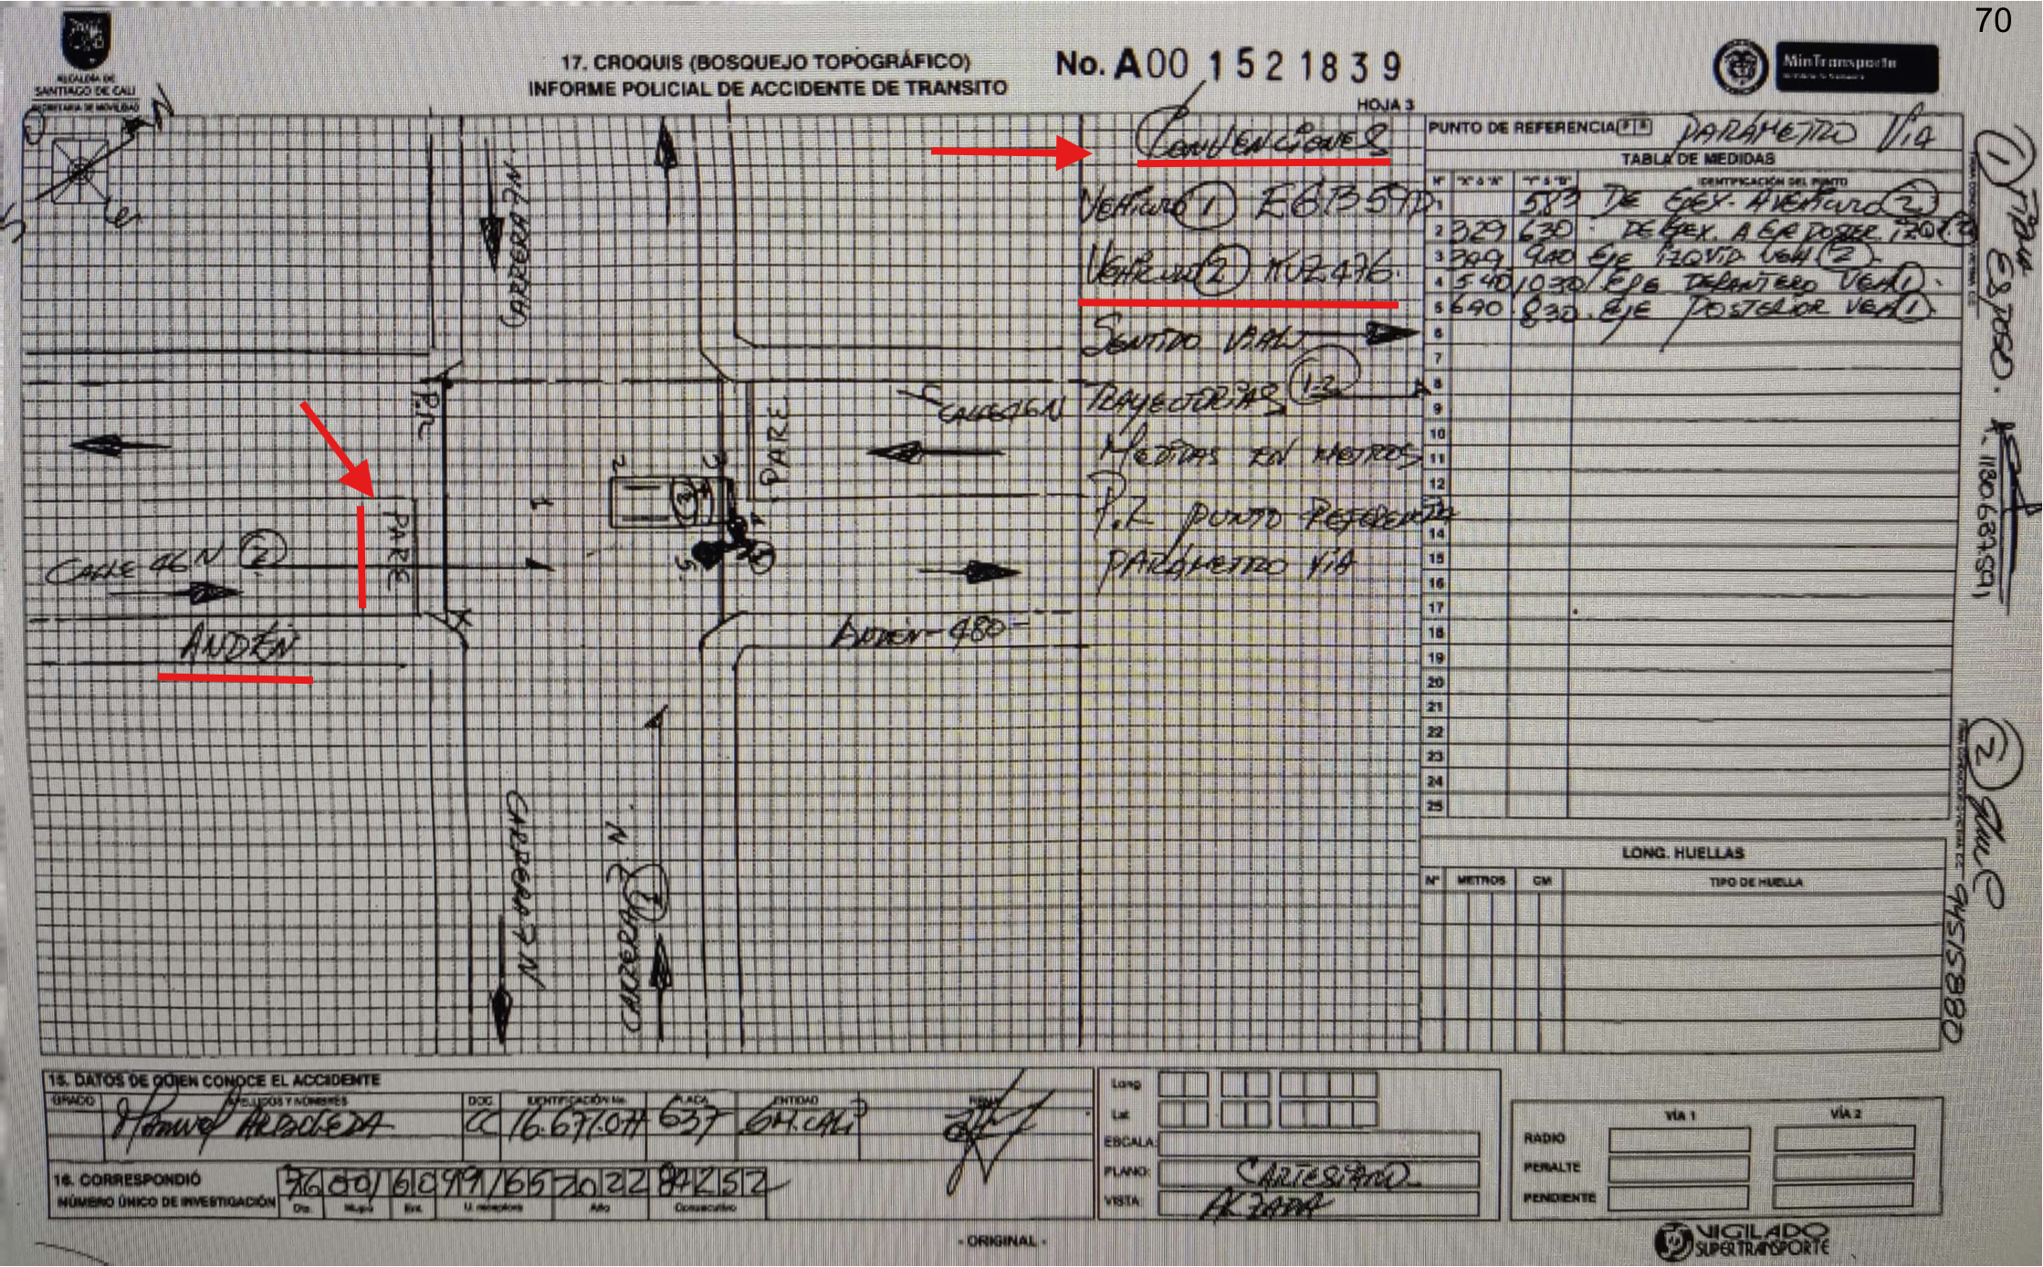

Frente al hecho “12”: No es cierto, la parte demandante realiza estas afirmaciones de manera subjetiva sin contar con alguna prueba que dé cuenta de la falta de prevención del conductor del vehículo asegurado, o la omisión de las señales de tránsito a las que hace referencia, por ende, le corresponde a la parte demandante acreditar su dicho a través de los medios pertinentes, conducentes y útiles.

Frente al hecho “13”: No le consta a mi representada que para el momento del accidente el vehículo asegurado continuara siendo propiedad del señor Eliseo Cortés, además, no es posible verificar en los anexos allegados con la contestación prueba alguna relacionada con dicha propiedad.

Frente al hecho “14”: Es cierto que, el vehículo de placas KUZ476 se encontraba asegurado mediante la Póliza de Automóviles No. 4345748 concertada entre GM FINANCIAL COLOMBIA SA, Asegurado ELISEO CASTILLO CORTES y H.D.I SEGUROS; No obstante, desde este momento el Despacho deberá tener en cuenta que esta no podrá ser afectada por los hechos que se debaten en este litigio, por cuanto, para que opere la obligación indemnizatoria de H.D.I SEGUROS, es totalmente necesario que se acredite la realización del riesgo asegurado en la Póliza en el entendido que mediante esta la Aseguradora se obligó a cubrir la responsabilidad civil extracontractual atribuible al asegurado o al conductor del vehículo, no obstante, en este caso encontramos que tal responsabilidad no se estructuró, pues ante la inexistencia de prueba del nexo causal entre las conductas del señor ELISEO CASTILLO CORTES y el daño reclamado por la parte actora, no procede reclamación alguna con cargo a la póliza de seguro. En resumen, no se han reunido los elementos esenciales para que sea procedente declarar la responsabilidad civil extracontractual, es decir: 1) El daño; 2) La culpa de quien pretende atribuirse el daño y; 3) La relación de causalidad entre dicho daño y la culpa, por lo tanto, en ningún caso puede afectarse la Póliza No. 4345748.
Frente al hecho “15”: No es cierto que la póliza en mención contemple los conceptos aquí referidos como parte de sus coberturas. Dichos conceptos corresponden a una disposición legal y no a una disposición de carácter contractual que, además, limitan su reconocimiento conforme a los supuestos enunciados en el artículo 1128 del Código de Comercio, es decir siempre limitados al valor asegurado, además dejando por sentado que el seguro no cubre honorarios de dictámenes periciales a favor de la víctima, porque en todo caso el principio dispositivo del proceso obliga a que cada parte se encargue de llevar la prueba al proceso, por ende a cada una le corresponde asumir los costos de ellas.

Frente al hecho “16”: A mi representada no le consta que la señora Leidy Alejandra León fuera transportada a la Clínica Cristo Rey en la ciudad de Cali, motivo por el cual la parte demandante deberá probar lo aquí afirmado conforme a lo dispuesto en el artículo 167 del CGP.

Frente al hecho “17”: A mi representada no le consta que la señora Leidy Alejandra León se encontrará incapacitada desde el 8 de septiembre de 2022 al 6 de noviembre de ese mismo año, motivo por el cual la parte demandante deberá probar lo aquí afirmado conforme a lo dispuesto en el artículo 167 del CGP.

Frente al hecho “18”: A mi representada no le consta lo manifestado en este hecho, toda vez que obra en el cuaderno Digital 026 en los Folios 26 y 27 y el apoderado judicial de la parte demandante, aporta únicamente dos (2) folios a pesar de que el escrito habla de Tres (3) folios y además no acompaña el anexo que se anuncia en dicha Comunicación; y tampoco indica qué médico especialista que lo elaboró, para efectos de la contradicción de la prueba como lo señala el artículo 228 y siguientes del Código General del Proceso:
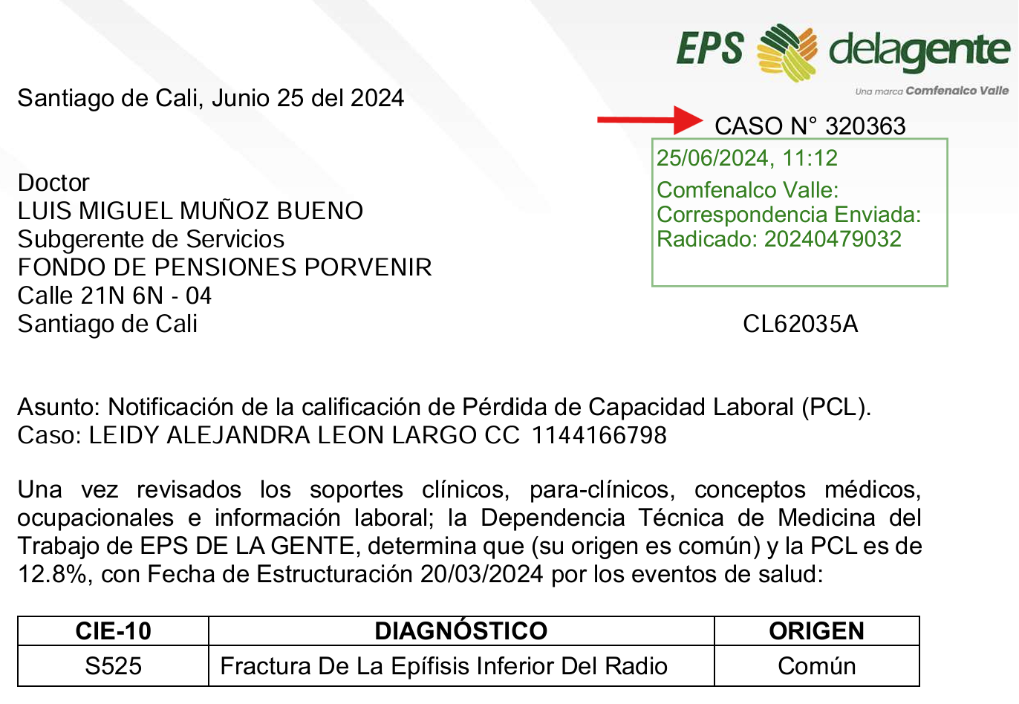
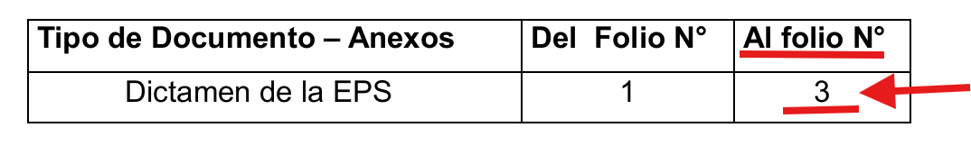
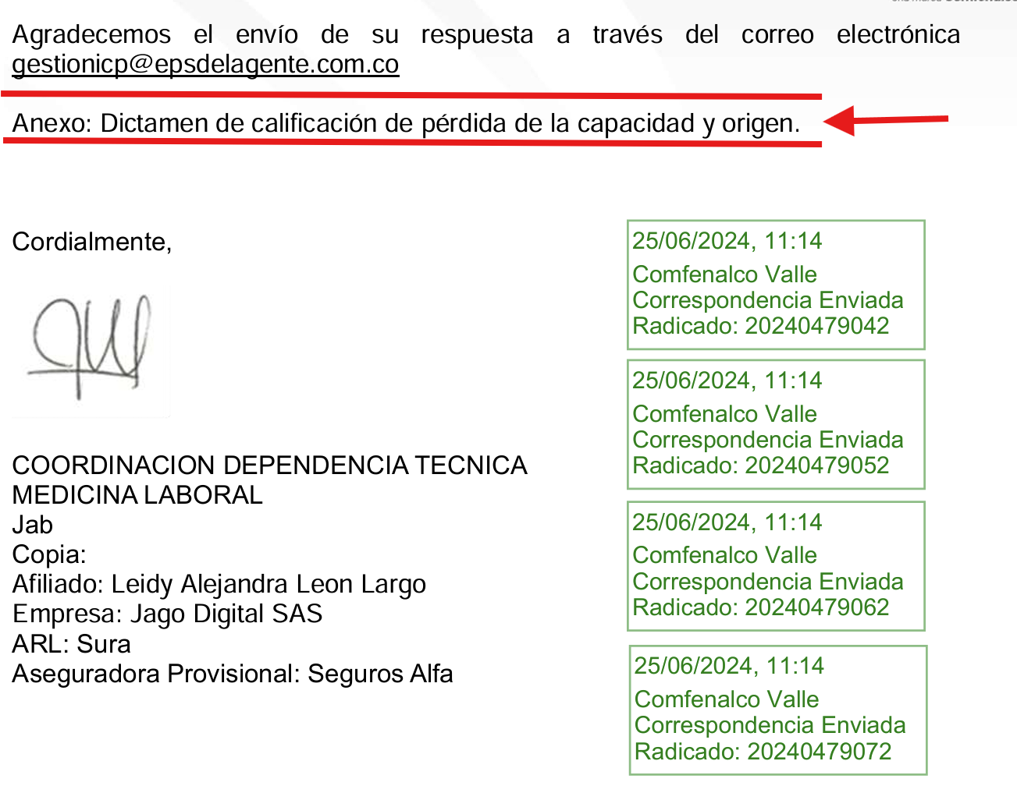

Motivo por el cual la parte demandante deberá probar lo aquí afirmado conforme a lo dispuesto en el artículo 167 del CGP.

Frente al hecho “19”: de la redacción sintáctica de este numeral se desprenden varias apreciaciones, frente a las que me pronunciaré de la siguiente manera:

- A mi representada no le consta lo relacionado frente a “imprudencia e impericia del agente dañino”, por esto me opongo a lo mencionado.
- A mi representada no le consta que lo relacionado y adicional lo consignado en este numeral en relación a la afectación padecida por la parte demandante no es un hecho. El comentario circunstancial que realiza el abogado de la parte demandante no debía ser conocido por mi mandante, motivo por el cual la parte demandante deberá probar lo aquí afirmado conforme a lo dispuesto en el artículo 167 del CGP.

Frente al hecho “20”: de la redacción sintáctica de este numeral se desprenden varias apreciaciones, frente a las que me pronunciaré de la siguiente manera:

- A mi representada no le consta lo relacionado frente a “imprudencia e impericia del agente dañino”, por esto me opongo a lo mencionado.

- A mi representada no le consta que lo relacionado y adicional lo consignado en este numeral en relación a la afectación padecida por la parte demandante no es un hecho. El comentario circunstancial que realiza el abogado de la parte demandante no debía ser conocido por mi mandante, motivo por el cual la parte demandante deberá probar lo aquí afirmado conforme a lo dispuesto en el artículo 167 del CGP.

Frente al hecho “21”: A mi representada no le consta que lo relacionado y adicional lo consignado en este numeral no es un hecho. El comentario circunstancial que realiza el abogado de la parte demandante no debía ser conocido por mi mandante, motivo por el cual la parte demandante deberá probar lo aquí afirmado conforme a lo dispuesto en el artículo 167 del CGP.

Frente al hecho “22”: A mi representada no le consta que lo relacionado y adicional lo consignado en este numeral no es un hecho. El comentario circunstancial que realiza el abogado de la parte demandante no debía ser conocido por mi mandante, motivo por el cual la parte demandante deberá probar lo aquí afirmado conforme a lo dispuesto en el artículo 167 del CGP.

Frente al hecho “23”: No es cierto, pues la solicitud allegada a la compañía jamás constituyó una reclamación teniendo en cuenta que no cumplió los presupuestos referidos en el artículo 1077 del Código de Comercio, y en este sentido, no puede tenerse como un requerimiento que cuente con la virtualidad de generar el nacimiento de la obligación condicional del asegurador, máxime cuando en esa oportunidad únicamente se aportó el IPAT el cual no es prueba fidedigna de la responsabilidad que se trata de imputar al señor Eliseo Castillo, conductor del vehículo asegurado, es decir no se probó la realización del riesgo asegurado y tampoco se demostró la cuantía de la pérdida, en la medida en que ahí se solicitó igualmente un lucro cesante sin tener un dictamen de pérdida de capacidad laboral que sustentara la petición efectuada, por ende tampoco se demostró la cuantía de la pérdida. Todo lo aquí esgrimido permite concluir que nunca nació a la vida jurídica la obligación de la aseguradora.

Frente al hecho “24”: Es parcialmente cierto, pues si bien la compañía aseguradora ofreció la suma de $15.000.000, esta no resulta poco equitativa para las víctimas dado que no se encuentran acreditados los supuestos de la responsabilidad civil alegada y la cuantía reclamada, por lo que el ofrecimiento no tiene unos parámetros mínimos que deban ser cumplidos con base en los cuales se pueda afirmar que la suma relacionada resulta poco equitativa. Pero en todo caso dicho ofrecimiento no constituye una asunción de responsabilidad, sino que es exclusivamente una vía que busca la aseguradora para evitar la litigiosidad.

Frente al hecho “25”: Es parcialmente cierto, pues si bien la compañía aseguradora ofreció la suma de $40.000.000, esta no resulta poco equitativa para las víctimas dado que no se encuentran acreditados los supuestos de la responsabilidad civil alegada y la cuantía reclamada, por lo que el ofrecimiento no tiene unos parámetros mínimos que deban ser cumplidos con base en los cuales se pueda afirmar que la suma relacionada resulta poco equitativa. Pero en todo caso dicho ofrecimiento no constituye una asunción de responsabilidad, sino que es exclusivamente una vía que busca la aseguradora para evitar la litigiosidad.

Frente al hecho “26”: Es cierto, teniendo en cuenta que no se ha demostrado la responsabilidad deprecada por la parte accionante.

PRONUNCIAMIENTO FRENTE A LAS PRETENSIONES DE LA DEMANDA

FRENTE A LA PRETENSIÓN 5.1.2.: ME OPONGO a la declaratoria de responsabilidad civil extracontractual, teniendo en cuenta que no se encuentran acreditados los presupuestos de la responsabilidad civil extracontractual reclamada en tanto la parte demandante fundamenta sus pretensiones exclusivamente en la hipótesis consignada en el IPAT, sin embargo el mismo no constituye prueba suficiente de las circunstancias que rodearon el accidente de tránsito y, en todo caso, fue diligenciado por un funcionario que no era testigo presencial de los hechos, por lo tanto, esta prueba documental no es idónea para soportar los presupuestos fácticos de la demanda lo que reafirma que la parte demandante no ha cumplido con la carga impuesta en el artículo 167 del C.G.P. lo que evidentemente imposibilita acceder a las pretensiones enfiladas. Por otra parte, no es posible declarar la responsabilidad civil extracontractual en contra de mi representada ya que HDI Seguros S.A. no puede ser considerada como responsable de la comisión de un accidente de tránsito respecto al cual no tuvo participación o injerencia alguna, máxime en atención a que su relación con el vehículo de placa KUZ-476 para el momento de ocurrencia de los hechos que sirven de base para la acción se circunscribe a las condiciones del contrato de seguro, en el cual no se pactó la solidaridad. Es decir, ni el conductor del vehículo era dependiente de la aseguradora, ni aquella ostentaba la propiedad de dicho automotor, por ende, no puede imponerse una obligación solidaria, pues lo cierto es que su relación se ciñe a los estrictos términos del contrato de seguro.

FRENTE A LA PRETENSIÓN 5.1.3: ME OPONGO a esta pretensión por cuanto no se encuentran acreditados los presupuestos de la responsabilidad civil extracontractual reclamada en tanto la parte demandante fundamenta sus pretensiones fundamenta sus pretensiones exclusivamente en la hipótesis consignada en el IPAT, sin embargo el mismo no constituye prueba suficiente de las circunstancias que rodearon el accidente de tránsito y, en todo caso, fue diligenciado por un funcionario que no era testigo presencial de los hechos, por lo tanto, esta prueba documental no es idónea para soportar los presupuestos fácticos de la demanda lo que reafirma que la parte demandante no ha cumplido con la carga impuesta en el artículo 167 del C.G.P. lo que evidentemente imposibilita acceder a las pretensiones enfiladas. Por lo anterior es claro que no se han cumplido los presupuestos que permitan tener por ocurrido el riesgo asegurado, siendo inviable la condena solicita en contra de mi representada.

FRENTE A LA PRETENSIÓN 5.1.4.: Esta pretensión contiene de forma discriminada cada uno de los rubros solicitados por la parte demandante frente a los cuales me pronunciaré de la siguiente forma:

FRENTE A LA PRETENSIÓN 5.1.5: ME OPONGO ME OPONGO a la pretensión del reconocimiento del LUCRO CESANTE reclamado. Primariamente es válido aclarar que la parte demandante solicita el valor de $ 60.049.724 por concepto de lucro cesante, suma que no se encuentra justificada ya que: (i) No obra dentro del expediente ningún medio de prueba que corrobore, así sea sumariamente, el ingreso percibido por la señora Leidy Alejandra León al momento de la ocurrencia del accidente de tránsito, por lo que resulta injustificado el pedimento de este perjuicio y su cuantía la cual se calcula sobre una suma líquida carente de sustento fáctico; (ii) contrario al hecho 7 de la reforma de la demanda, en las pruebas anexas no se verifica ningún documento que pruebe fehacientemente la vinculación laboral referida con base en la cual se pueda deducir la existencia de un ingreso fijo al momento del accidente siendo claro que la fuente de los ingresos supuestamente dejados de percibir simplemente no existe, y; (iii) No obra en el expediente dictamen de invalidez que refiera de manera completa la supuesta PCL que sustente la cesación de percepción de ingresos con ocasión del accidente de tránsito del 8 de septiembre de 2022. Lo anterior, toda vez que, si bien en la reforma a la demanda aportan como nuevo elemento material probatorio “Notificación de la calificación de pérdida de capacidad laboral PCL”, esta no constituye un dictamen de pérdida de capacidad laboral al no encontrarse soportado con los parámetros de su realización. Luego, al no encontrarse probado dicho perjuicio no es posible procurar su reconocimiento.

FRENTE A LA PRETENSIÓN 5.1.6: ME OPONGO a la prosperidad de esta pretensión por PERJUICIOS MORALES porque no hay lugar a la declaratoria de responsabilidad. Adicionalmente, me opongo a la cuantificación debido a que las sumas pretendidas bajo el concepto de daño moral son exageradas y no se encuentran delimitadas y enmarcadas de acuerdo con los lineamientos jurisprudenciales en los que en múltiples ocasiones se ha pronunciado la Sala Civil de la Corte Suprema de Justicia. Lo anterior, pues se solicitan valores que superan el baremo jurisprudencial de antaño decantado por el Órgano de Cierre en la Jurisdicción Ordinaria en su especialidad Civil para el caso de fallecimiento de la víctima o su invalidez, baremo que se establece en la suma de $60.000.000; en el presente caso se pretende el reconocimiento de este tipo de perjuicios derivados de las supuestas lesiones sufridas por la víctima directa, sin que esta hubiese quedado en estado de invalidez, por lo que la suma pretendida es claramente exorbitante y desproporcionada.

FRENTE A LA PRETENSIÓN 5.1.7: ME OPONGO a la prosperidad de esta pretensión de DAÑO A LA VIDA DE RELACIÓN en atención al criterio jurisprudencial establecido por la Corte Suprema de Justicia, que ha determinado que el daño a la vida se concede únicamente a la víctima directa en caso de lesiones personales, siendo improcedente pedir el reconocimiento del mismo frente a los familiares de la señora Leidy Alejandra León. Además, este perjuicio no se encuentra probado y, incluso si lo estuviera y fuera reconocido, se solicitó por sumas que exceden los baremos jurisprudenciales fijados por la Corte Suprema de Justicia, incluso para casos de invalidez, por lo que la suma pretendida es claramente exorbitante y desproporcionada, y por lo tanto no puede ser reconocida.

FRENTE A LA PRETENSIÓN 5.1.8: ME OPONGO a la prosperidad de esta pretensión por DAÑO A LA SALUD ya que la responsabilidad civil no se encuentra acreditada, y tampoco es jurídicamente viable imponer condena alguna tendiente al pago por concepto de esta tipología de perjuicio, toda vez que el mismo en la Jurisdicción Ordinaria en su especialidad civil no constituye un daño resarcible, adicionalmente, desde la perspectiva de la jurisprudencia el daño a la salud es un perjuicio que se fundamenta en el mismo tipo de daños resarcidos por el perjuicio denominado daño a la vida de relación, por lo que, en caso de una eventual condena, el acceder favorablemente a esta pretensión teniendo por acreditada la alteración a las condiciones de existencia, implicaría un doble resarcimiento por el mismo tipo de daños incurriendo en el enriquecimiento sin justa causa de la parte demandante.

FRENTE A LA PRETENSIÓN 5.1.9: ME OPONGO a la prosperidad de esta pretensión por DAÑO A LA PÉRDIDA DE OPORTUNIDAD ya que los meros ánimos de cumplir metas personales no son susceptibles de sufrir menoscabo, pues la certeza es una característica del daño indemnizable. En el caso que nos ocupa, se tiene que el apoderado de la parte actora en el escrito de la reforma de la demanda no explica cuál es la supuesta oportunidad que ha perdido la señora Leidy Alejandra León y mucho menos aporta alguna prueba tendiente a demostrar la configuración de este daño, toda vez que ni siquiera se ha determinado, la existencia de la oportunidad perdida. Luego, ni si quiera la parte ha podido precisar en qué se circunscribe el daño supuestamente sufrido y por el cual debe ser indemnizado, de tal manera que solo hay evidentes intenciones de ganancia que no corresponden a un daño tangible, cierto y preciso.

FRENTE A LA PRETENSIÓN 5.1.10: ME OPONGO a esta pretensión ya que la generación de intereses solicitada deviene de una supuesta responsabilidad civil que no se encuentra demostrada, así como no se encuentran demostrados los perjuicios solicitados, luego no puede generarse intereses de una suma cuyo reconocimiento es improcedente.

FRENTE A LA PRETENSIÓN 5.1.11: ME OPONGO a esta pretensión ya que a la prosperidad de esta pretensión por carecer de fundamento fáctico y jurídico. Lo anterior, comoquiera que es una pretensión consecuencial de la primera que, por las razones ya expuestas, no tiene vocación de prosperidad.

FRENTE A LA PRETENSIÓN 5.1.12: Esta pretensión contempla diferentes puntos frente a los cuales me pronunciaré de la siguiente forma:

- ME OPONGO a que se actualicen las sumas pretendidas al momento de dictar sentencia pues los pedimentos de la parte demandante se realizan con base en SMLMV, haciendo que la cuantía solicitada sea determinable mediante la utilización de este concepto, mas no se trata de una suma determinada o líquida de dinero que pierda valor adquisitivo y requiera de indexación.

- ME OPONGO a la indexación de los valores asegurados en las pólizas toda vez que dicha pretensión desconoce lo preceptuado en el artículo 1056 del C.Co, con fundamento en el cual mi representada decidió determinar el valor asegurado mediante una suma fija de dinero, por lo cual no puede buscarse dicha indexación desconociendo la voluntad de las partes reflejada en el contrato de seguro.

FRENTE A LA PRETENSIÓN 5.1.13: ME OPONGO a esta pretensión por cuanto no se encuentran acreditados los presupuestos de la responsabilidad civil extracontractual reclamada en tanto la parte demandante fundamenta sus pretensiones fundamenta sus pretensiones exclusivamente en la hipótesis consignada en el IPAT, sin embargo el mismo no constituye prueba suficiente de las circunstancias que rodearon el accidente de tránsito y, en todo caso, fue diligenciado por un funcionario que no era testigo presencial de los hechos, por lo tanto, esta prueba documental no es idónea para soportar los presupuestos fácticos de la demanda lo que reafirma que la parte demandante no ha cumplido con la carga impuesta en el artículo 167 del C.G.P. lo que evidentemente imposibilita acceder a las pretensiones enfiladas. Por lo anterior es claro que no se han cumplido los presupuestos que permitan tener por ocurrido el riesgo asegurado, siendo inviable la condena solicita en contra de mi representada.

FRENTE A LA PRETENSIÓN 5.1.14: ME OPONGO a esta pretensión, pues para que nazca a la vida la obligación indemnizatoria y sobre todo condicional de mi representada, se requería que el asegurado cumpliera con la carga establece en el artículo 1077 del C.Co., ante la ausencia de acreditación de la ocurrencia del siniestro y la cuantía de la pérdida no puede predicarse la existencia de obligación alguna y por ende tampoco puede considerarse que mi representada se encuentre en mora, dado que, no es posible predicarse la mora de una obligación inexistente, por lo dicho es claro que ningún respaldo encuentra la solicitud de pago de intereses de mora cuando la parte demandante no ha demostrado fehacientemente la ocurrencia del siniestro y tampoco la cuantía de la pérdida. Por lo anterior mientras se encuentren insatisfechos los dos presupuestos anteriores no es posible afirmar que haya nacido obligación alguna y mucho menos que se encuentre insatisfecha.

OBJECIÓN AL JURAMENTO ESTIMATORIO

De conformidad con lo establecido en el inciso primero del artículo 206 del Código General del Proceso y con el fin mantener un equilibrio procesal, garantizar pedimentos razonables y salvaguardar el derecho de defensa de mi procurada, procedo a OBJETAR el juramento estimatorio de la demanda.

Inicialmente se debe advertir que, conforme a lo establecido en el artículo 206 del CGP, los perjuicios patrimoniales solicitados deben ser estimados de forma razonada:

“ARTÍCULO 206. JURAMENTO ESTIMATORIO. Quien pretenda el reconocimiento de una indemnización, compensación o el pago de frutos o mejoras, deberá estimarlo razonadamente bajo juramento en la demanda o petición correspondiente, discriminando cada uno de sus conceptos. Dicho juramento hará prueba de su monto mientras su cuantía no sea objetada por la parte contraria dentro del traslado respectivo. Solo se considerará la objeción que especifique razonadamente la inexactitud que se le atribuya a la estimación (…)”. (Resaltado propio).

Como lo dispone la norma, la parte activa debía discriminar los conceptos que componían el supuesto daño material predicado, mencionar de dónde obtuvo los mismos y realizar el respectivo cálculo, empero lo que hizo fue poner un valor total sin fundamentar tal suma de dinero.

Es así como frente al lucro cesante debe decirse que el mismo no se encuentra razonadamente estimado ni probado ya que: (i) No obra dentro del expediente ningún medio de prueba que corrobore, así sea sumariamente, el ingreso percibido por la señora Leidy Alejandra León al momento de la ocurrencia del accidente de tránsito, por lo que resulta injustificado el pedimento de este perjuicio y su cuantía la cual se calcula sobre una suma líquida carente de sustento fáctico; (ii) contrario al hecho 6 de la demanda, en las pruebas anexas no se verifica ningún documento que pruebe fehacientemente la vinculación laboral referida con base en la cual se pueda deducir la existencia de un ingreso fijo al momento del accidente siendo claro que la fuente de los ingresos supuestamente dejados de percibir simplemente no existe, y; (iii) No obra en el expediente dictamen de invalidez que refiera de manera completa la supuesta PCL que sustente la cesación de percepción de ingresos con ocasión del accidente de tránsito del 8 de septiembre de 2022. Lo anterior, toda vez que, si bien en la reforma a la demanda aportan como nuevo elemento material probatorio “Notificación de la calificación de pérdida de capacidad laboral PCL”, esta no constituye un dictamen de pérdida de capacidad laboral al no encontrarse soportado con los parámetros de su realización por parte de la “EPS delagente”, luego, es totalmente injustificada la suma reclamada.

Lo anterior implica que el valor base para liquidar el concepto de lucro cesante estimado en el acápite que se controvierte, no tiene origen alguno que lo justifique siendo inviable tenerlo en cuenta con fines de acreditación de la cuantía de la suma reclamada por el concepto del perjuicio patrimonial, además, el cálculo presentado en el juramento estimatorio solo evidencia su ausencia de veracidad cuando, no conforme con utilizar una suma de dinero carente de prueba, agrega un factor prestacional cuya prueba de su existencia y monto también brilla por su ausencia, y finalmente sobre dicho valor totalmente injustificado extrae el 12,8% de la supuesta PCL que no se encuentra corroborada.

De lo expuesto, resulta claro concluir que no existen elementos de convicción que acrediten una disminución o merma en los ingresos percibidos por la señora Leidy Alejandra León, como consecuencia de los hechos presuntamente acaecidos el 8 de septiembre de 2022.Por lo anterior, resulta evidente la ausencia de la estimación razonada de la cuantía solicitada conforme lo exige la norma procesal, pues el valor solicitado por concepto de lucro cesante es calculado sobre valores totalmente carenes de prueba que permita verificar su existencia.

Finalmente, se precisa mencionar que, en todo caso, la suma solicitada por concepto de lucro cesante futuro de acuerdo con la estimación de la demanda, no puede ser reconocida por la compañía que represento en vista de que, de acuerdo con las condiciones del aseguramiento aquí vinculado, NO se incluyó dentro de sus coberturas el lucro cesante futuro, solo el consolidado. En los siguientes términos: “(…) Este seguro ampara el lucro cesante consolidado del tercero damnificado, siempre y cuando este haya sido tasado a través de una sentencia judicial debidamente ejecutoriada en donde se haya definido la responsabilidad del asegurado (…)”. En ese orden de ideas, es evidente que el despacho no puede acceder favorablemente a esta pretensión.

De tal suerte, en el entendido de que las sumas reclamadas no obedecen a la realidad probatoria allegada al proceso, es en todo caso excesivo y sin soporte probatorio, de manera amable solicito a usted señor Juez, no tener en cuenta la estimación que se realiza en el libelo genitor.

EXCEPCIONES DE FONDO FRENTE A LA DEMANDA REFORMADA

En primer lugar, es preciso poner en conocimiento del Honorable Juez que la defensa se abordará con la formulación de medios exceptivos divididos en dos grupos. Por un lado, se formularán las excepciones relacionadas con los medios de defensa propuestos con ocasión al accidente de tránsito propiamente dicho y posteriormente, se abordarán los medios exceptivos que guardan profunda relación con el contrato de seguro. Por lo anterior, se formularán las siguientes excepciones:

A. EXCEPCIONES FRENTE A LA PRESUNTA RESPONSABILIDAD ATRIBUIDA A LA PASIVA

- INEXISTENCIA DE RESPONSABILIDAD A CARGO DE LOS DEMANDADOS POR LA FALTA DE ACREDITACIÓN DEL NEXO CAUSAL

En este caso no podrá atribuirse responsabilidad a los demandados comoquiera que no existe prueba cierta que acredite que los daños alegados por la parte demandante ocurrieron como consecuencia de las actuaciones del señor Eliseo Castillo Cortes en calidad de conductor del vehículo de placas KUZ476. Pues como ya se indicó, las circunstancias de tiempo, modo y lugar no han sido acreditadas mediante ninguna prueba fehaciente que pruebe la hipótesis planteada por el Informe Policial de Accidente de Tránsito y por esa razón, no podrá confirmarse la existencia de un nexo causal entre los daños alegados por la parte Demandante y las conductas de los Demandados.

Vale la pena recordar que la teoría de la causalidad aplicada en Colombia es la causalidad adecuada. A diferencia de la teoría de la equivalencia de condiciones en la que simplemente basta aplicar el método de la supresión mental hipotética y determinar si el hecho final se hubiere o no presentado o no con determinada actuación. La teoría de la causa adecuada exige un filtro adicional, en el que de esa multiplicidad de causas que se pueden presentar en el mundo fenomenológico que pueden ser condiciones sine qua non, serán relevantes solo aquellas de las que fuera previsible el resultado. Doctrina autorizada y reciente confluye en aseverar que para declarar la responsabilidad es necesaria la concurrencia de tres elementos indispensables, a saber:

“(…) Es sabido que para que exista la responsabilidad se requieren tres elementos absolutamente indispensables y necesarios: el daño, el hecho generador del mismo y un nexo de causalidad que permita imputar el daño a la conducta (acción u omisión) del agente generador. El nexo causal se entiende como la relación necesaria y eficiente entre el hecho generador del daño y el daño probado. La jurisprudencia y la doctrina indican que para poder atribuir un resultado a una persona y declararla responsable como consecuencia de su acción u omisión, es indispensable definir si aquel aparece ligado a esta por una relación de causa-efecto. Si no es posible encontrar esa relación mencionada, no tendrá sentido alguno continuar el juicio de responsabilidad (…).” (Subrayado y negrilla fuera del texto original).

En ese sentido, debe precisarse que una actividad peligrosa es la que puede producir daños incontrolables e imprevisibles, tal como lo advierte la sociología en las situaciones impredecibles, incalculables y catastróficas de la sociedad del riesgo contemporánea. De ahí, que la obligación de indemnizar en este tipo de responsabilidad no puede depender del control o la previsión de las consecuencias, pues ello supondría imponer un criterio de imputación basado en la previsión de lo imprevisible. Ahora bien, la labor persuasiva debe orientarse a establecer cuál de todos los comportamientos antijurídicos ocasionó el daño. Al respecto, la Corte Suprema de Justicia ha manifestado lo siguiente:

“(…) aquél que de acuerdo con la experiencia (las reglas de la vida, el sentido común, la lógica de lo razonable) sea el más ‘adecuado’, el más idóneo para producir el resultado, atendidas por lo demás, las específicas circunstancias que rodearon la producción del daño y sin que se puedan menospreciar de un tajo aquellas circunstancias azarosas que pudieron decidir la producción del resultado, a pesar de que normalmente no hubieran sido adecuadas para generarlo (…)”

En efecto, el concepto de peligrosidad de la actividad, empero, no ha sido definido bajo un criterio jurídico general, sino que suele explicarse mediante ejemplos tales como la velocidad alcanzada, la naturaleza explosiva o inflamable de la cosa utilizada, la energía desplegada o conducida, entre otras situaciones cuya caracterización ha sido delimitada por la jurisprudencia. Del mismo modo, en este punto es menester aclarar que la responsabilidad civil supone resarcir un daño generado con ocasión de un hecho que no tiene origen en un incumplimiento obligacional, sino que opera entre quienes ha vinculado únicamente el azar. En particular, la responsabilidad civil extracontractual en actividades peligrosas, como sucede con la conducción de vehículos automotores, supone (i) que la víctima demuestre el ejercicio de la actividad peligrosa, el daño y la relación de causalidad entre ambos; (ii) que el presunto responsable solo podrá exonerarse, salvo norma en contrario, demostrando la existencia de alguna causal eximente de responsabilidad que rompa el nexo causal; y (iii) que en los casos de actividades peligrosas concurrentes el juez deba examinar las circunstancias de tiempo, modo y lugar en que se produce el daño para establecer el grado de responsabilidad que corresponde a cada actor.

De manera que en la investigación dirigida a establecer si fue destruido el nexo causal o a ponderar el grado de incidencia de la conducta de la víctima, entre los varios antecedentes que en forma hipotética ocasionaron el daño. Únicamente deben dejarse los que, atendiendo los criterios dichos en la jurisprudencia, tuvieron la aptitud para producirlo, mas no los que simplemente emergieron como factores meramente circunstanciales. En el caso concreto, es menester señalar que la parte Demandante en el presente asunto no acreditó los elementos para estructurar un juicio de responsabilidad, puesto que no existe prueba alguna que acredite relación de causalidad entre el supuesto perjuicio alegado y la actuación del conductor del vehículo de placas KUZ 476. Por ende, la falencia de este requisito indispensable destruye cualquier posibilidad de erigir válidamente un cargo de responsabilidad en contra de los Demandados.

Así las cosas, para que se configure la responsabilidad civil extracontractual es necesario que concurran los siguientes elementos: i) una conducta humana, positiva o negativa, por regla general antijurídica, ii) un daño o perjuicio, esto es, un detrimento, menoscabo, deterioro, que afecte bienes o intereses ilícitos de la víctima, vinculados con su patrimonio, con los bienes de su personalidad, o con su esfera espiritual o afectiva, iii) una relación de causalidad entre el daño sufrido por la víctima y la conducta de aquel a quien se imputa su producción o generación y, iv) un factor o criterio de atribución de la responsabilidad, por regla general de carácter subjetivo (dolo o culpa). Presupuestos que no se reúnen en el presente caso.

Al respecto, vale la pena decir que en el análisis realizado a las pruebas que acompañan la demanda, no se observó en el expediente ninguna que permita demostrar o acreditar la ocurrencia de los hechos aducidos en el escrito de demanda con relación a la responsabilidad del conductor del vehículo de placas KUZ 476. Es decir, las circunstancias de modo, tiempo y lugar del accidente de tránsito no se encuentran acreditadas al interior del plenario, puesto que el Informe Policial de Accidente de Tránsito que se aportó a este proceso, se construyó a través de una hipótesis del accidente que determinó el agente de tránsito encargado de realizar el levantamiento del informe. De manera que la parte demandante intenta atribuir responsabilidad a los demandados sin ninguna prueba idónea que demuestre que la hipótesis del accidente efectivamente corresponde a la causa adecuada del mismo, más aún, cuando el patrullero no fue testigo directo del evento.

Así mismo, se resalta que de conformidad con la Resolución 001268 de 2000 expedida por el Ministerio de Transporte, el objetivo de diligenciar los Informes Policiales de Accidentes de Tránsito es identificar las hipótesis de causas de accidentalidad que permitan elaborar diagnósticos para la planificación de correctivos en materia vial con la finalidad de reducir el número de accidentes y/o disminuir su gravedad. Supuesto que dista considerable de establecer la responsabilidad de los vehículos implicados en los accidentes de tránsito. Circunstancia que está en consonancia con lo establecido por la Sala de Casación Civil de la Corte Suprema de Justicia según la cual, el valor probatorio del bosquejo topográfico o del Informe de Policial de Accidentes de Tránsito debe ser apreciado de conformidad con el sistema de apreciación racional, mediante el cual el juez no se encuentra atado por reglas preestablecidas que establezcan el mérito atribuible a los diversos medios de prueba. Por el contrario, “lo dota de libertad para apreciarlos y definir su poder de convicción, con un criterio sistemático, razonado y lógico”. Es decir, el Informe Policial de Accidente de Tránsito no funge como prueba idónea y suficiente para acreditar un nexo causal en este caso, por tratarse de una mera hipótesis no comprobada. De manera que, al no existir prueba del nexo de causalidad, es jurídicamente improcedente endilgar cualquier tipo de responsabilidad, debiendo en este punto exonerar totalmente a los Demandados.

En conclusión, para configurarse los elementos de la responsabilidad civil es necesario que concurran los siguientes elementos: i) hecho generador, ii) daño y iii) nexo de causalidad entre el daño sufrido por la víctima y la conducta de aquel a quien se imputa su producción o generación. Sin embargo, verificados los elementos probatorios que obran dentro del expediente no se logra establecer que se reúnan los elementos de la responsabilidad civil dentro del presente asunto, puesto que no existe prueba idónea que acredite un nexo de causalidad entre las conductas de los Demandados y los daños que hoy reclama la parte Demandante. Al no encontrarse acreditado un nexo causal, no podría endilgársele a los Demandados ningún tipo de responsabilidad por no encontrarse acreditado uno de los elementos estructurales de la misma. Por las razones expuestas, solicito respetuosamente declarar probada esta excepción.

- ANULACIÓN DE LA PRESUNCIÓN DE CULPA COMO CONSECUENCIA DE LA CONCURRENCIA DE ACTIVIDADES PELIGROSAS

Si bien en el presente caso no se encuentra probada responsabilidad del conductor del vehículo asegurado frente a la ocurrencia del accidente de tránsito como arbitrariamente aduce la parte demandante, en caso de que en el curso del proceso se acredite la existencia de tal circunstancia, de manera subsidiaria y sin que lo aquí expuesto pueda entenderse como un declaración de responsabilidad, el Despacho deberá tomar en consideración que el caso concreto deberá analizarse a la luz del régimen de culpa probada, habida cuenta que corresponde al extremo actor probar el daño y la responsabilidad del conductor del vehículo asegurado, atendiendo a la anulación de la presunción de culpa por la concurrencia de actividades peligrosas. Lo anterior por cuanto ambos conductores desempeñaban una actividad peligrosa, pues previo a la colisión, los dos vehículos se hallaban en marcha.

Siendo así, en la misma línea de la concurrencia de culpas, es de común conocimiento que, cuando se presenta un daño a un tercero en el ejercicio de la conducción de vehículos automotores, la responsabilidad se configura a la luz de las actividades peligrosas. En efecto, ha dicho la jurisprudencia en Sentencia de la Corte Suprema de Justicia - Sala de Casación Civil y Agraria, MP. William Namén Vargas, del 24 de agosto de 2009 lo siguiente:

“(…) Explicó la sala, el juzgador valorará la conducta de las partes en su materialidad objetiva y, en caso de encontrar probada también una culpa o dolo del sujeto, establecerá su relevancia no en razón al factor culposo o doloso, sino al comportamiento objetivamente considerado en todo cuanto respecta a su incidencia causal (…)”.

Es decir que, el Juez debe analizar la conducta de todos los intervinientes, víctimas o no, para así verificar si su comportamiento tiene incidencia en la ocurrencia de los hechos. Así mismo la Corte sostuvo que “No es que las actividades peligrosas encarnen de suyo la “culpa””. El ejercicio de una actividad de esta naturaleza podrá desplegarse, aún con todo el cuidado o diligencia exigible y también sin ésta.

Empero, no escapa a la Corte la posibilidad de una conducta culposa o dolosa del autor, de la víctima o de uno y otro en el ejercicio de una actividad peligrosa; así en los daños generados con la colisión de vehículos, uno de los conductores podrá infringir las normas de tránsito, omitir las revisiones obligatorias, desplazarse a alta velocidad, en zona prohibida, atropellar deliberadamente un peatón o al otro automotor, entre otros, y, el otro, incurrir en similares comportamientos. En tales hipótesis, esas conductas apreciadas en su exacto sentido encarnan la exposición o elevación de los riesgos o peligros del ejercicio de la actividad peligrosa, los deberes de precaución o los inherentes a la posición de garante, según la perspectiva que se acoja, más no desplazan la responsabilidad al régimen general de la culpa, desde que ésta ninguna relevancia ostenta para estructurarla ni excluirla. La conducta, sea o no culposa o dolosa, se apreciará objetivamente en el contexto del ejercicio de la actividad peligrosa y la secuencia causal del daño según el marco fáctico de circunstancias y los elementos probatorios, para determinar si es causa única o concurrente y, por ende, excluir o atenuar el deber indemnizatorio. No es que se valore la culpa o el dolo en cuanto tales, ni en consideración al factor subjetivo, sino la conducta en si misma dentro del contexto del ejercicio de una actividad peligrosa según el marco de circunstancias fácticas y los elementos probatorios.

Así las cosas, el régimen aplicable en tratándose de actividades peligrosas, no enmarca siempre una acción maliciosa y voluntaria, por el contrario, pueden ocurrir fruto de coincidencias o algún tipo de contingencia que suelen pasar con frecuencia, por tanto no es procedente imputar responsabilidad por el simple hecho de ejercer una actividad peligrosa, sino que debe hacerse un análisis exhaustivo de los elementos que pueden tener algún tipo de inferencia en la ocurrencia, así mismo sostiene la Honorable Corte Suprema de Justicia que “(…) La supuesta presunción de culpa por el mero ejercicio de una actividad peligrosa, carece de todo fundamento lógico y normativo. Legal, porque ninguna parte del artículo 2356 del Código Civil, siquiera menciona presunción alguna. Lógico, porque cualquier actividad humana, y en especial, la peligrosa, puede desplegarse con absoluta diligencia o cuidado, o sea, sin culpa y también incurriéndose en ésta. De suyo, tal presunción contradice elementales pautas de experiencia y sentido común, al no ajustarse a la razón presumir una culpa con el simple ejercicio de una actividad que de ordinario como impone la razón se desarrolla con diligencia, prudencia y cuidado (…)”.

La doctrina ha sido clara en establecer que la colisión de actividades peligrosas se presenta cuando el daño es el resultado de la conjunción de dos culpas presuntas, es decir, que se haya producido en el ejercicio por parte de ambos adversarios de actividades, o provengan de cosas, de las cuales la jurisprudencia desprenda presunciones de culpa o con la intervención de varias personas sujetas a la dependencia de otras.

Así las cosas, en el presente caso nos encontraríamos frente a la responsabilidad con culpa probada prevista en el artículo 2341 del Código Civil, tal como lo ha establecido la Jurisprudencia de la Corte Suprema de Justicia en los fallos, cuyos apartes cito a continuación:

“(…) La parte demandante debió probar la culpa de los demandados, por tratarse de una colisión entre dos vehículos bus y tractocamión que transitaban bajo la presunción de actividades peligrosas, para el caso la presunción de culpa se neutraliza y lo aplicable no sería el artículo 2356 del Código Civil sino el 2341 de culpa probada.”

“Como en este caso el accidente se produjo cuando ambas partes desarrollaban actividades de ese tipo, se eliminaba cualquier presunción de culpa, lo que a su turno implicaba que la acción no se examinara a la luz del artículo 2356 del C. Civil, sino del 2341 del ibidem, evento en el cual el demandante corría con la carga de demostrar todos los elementos integrantes de la responsabilidad civil extracontractual.”

“[…] actividad desplegada por las partes de las denominadas peligrosas, razón por la cual las presunciones sobre su culpa se neutralizan. Por ello, habrá que responsabilizar a quien se le demuestre una culpa efectiva.

(…) La presunción de culpa, ninguna utilidad normativa o probatoria comporta al damnificado, tampoco es regla de equidad y menos de justicia, pues su único efecto jurídico es eximir de la probanza de un supuesto fáctico por completo ajeno al precepto, no menester para estructurar la responsabilidad, ni cuya probanza contraria es admisible, cuando toda presunción, salvo la iuris et de iuris que exige texto legal expreso, es susceptible de infirmar con la demostración de la diligencia y cuidado. Por tanto el juzgador con sujeción a la libre convicción y la sana crítica valorará los elementos probatorios para determinar cuál de las actividades peligrosas concurrentes es la causa del daño y la incidencia de la conducta de la víctima en la secuencia causal, asignando, en todo o en parte, a uno o a ambos sujetos la responsabilidad según su participación, a cuyo efecto, imputado a la actividad de una sola parte, ésta es responsable por completo de su reparación y si lo fuere a ambas, cada una lo será en la medida de su contribución. En otros términos, cuando la actividad peligrosa del agente es causa exclusiva del daño, éste será responsable en su integridad; contrario sensu, siéndolo la ejercida por la víctima, ninguna responsabilidad tendrá; y, si aconteciere por ambas actividades, la del agente y la de la víctima, como concausa, según su participación o contribución en la secuencia causal del daño, se establecerá el grado de responsabilidad que le asiste y habrá lugar a la dosificación o reducción del quantum indemnizatorio (…)”

Entonces para fundamentar un proceso de responsabilidad civil, no basta con solicitar una imputación objetiva entre el resultado y el acto causal, se requiere que el acto sea negligente o imprudente, y lo será aquél que infringe el deber de cuidado objetivamente exigible en la relación de la actividad peligrosa, para el caso, este deber de cuidado viene determinado por reglas especiales de tránsito y circulación de vehículos automotores.

De manera subsidiaria, debe tenerse en cuenta que en el improbable y remoto evento en que se reconocieran una o algunas de las pretensiones esgrimidas por la parte Demandante, debe aplicarse la respectiva reducción de la indemnización. Lo anterior, en proporción a la contribución que tuvo en el accidente la falta de cuidado de la señora Leidy Alejandra León Largo. Lo anterior, tal y como aparece probado en el proceso, toda vez que la señora Leidy León se desplazaba en la motocicleta por lo cual se encontraba ejecutando una actividad peligrosa la cual le impone especial cuidado al momento de desplegarla, además porque todo actor vial tiene la obligación de reducir la velocidad al acercarse a una intersección y la señora León no estaba exenta de dicha imposición, por ende lo cierto es que aquella tenía completamente la visual de la vía y pudo percatarse de los demás actores, empero no detuvo su vehículo ni desplegó acción evitativa alguna para evitar la colisión. De esta forma, la propia víctima se expuso a un evidente riesgo que terminó causando sus lesiones por las que hoy pretende un resarcimiento.

En concreto es preciso advertir que, de acuerdo con el IPAT allegado con la demanda, la víctima directa también se encontraba desplegando una conducta peligrosa consistente en la conducción de la motocicleta de placa EGB 59D; vehículo que, de hecho, no contaba con SOAT ni revisión tecno mecánica, como se observa en el siguiente extracto del mentado documento:
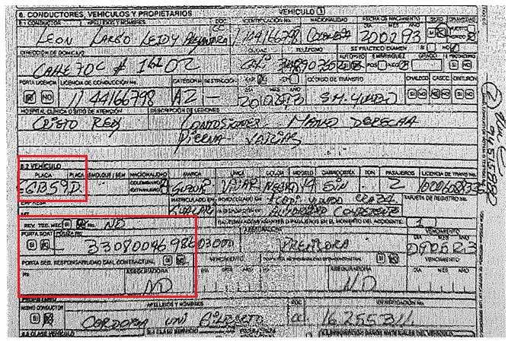
Por lo anterior, será menester que el despacho analice la incidencia de la participación de la víctima en la producción del accidente.

En conclusión, tal como se desprende de la narración de los hechos de la demanda, tanto la señora Leidy Alejandra León Largo, como conductora de la motocicleta de placas EGB 59D, como el conductor del vehículo de placas KUZ 476 estaban en el ejercicio de una actividad peligrosa, consistente en la conducción de un vehículo automotor, por lo tanto, concurren al suceso dañoso ejerciendo similares actividades peligrosas y en tal supuesto, se aniquilan mutuamente, forzando al extremo actor a demostrar la culpa de la conductora del vehículo asegurado.

Por lo que respetuosamente solicito al despacho tener probada esta excepción.

FALTA DE LEGITIMACIÓN EN LA CAUSA POR ACTIVA DE EDWAR DAMIAN LARGACHA FIERRO

Se fórmula la presente excepción, atendiendo a que en el presente caso no existe prueba idónea que acredite la relación afectiva filial del señor Edwar Damián Largacha Fierro y la señora Leidy Alejandra León. Lo anterior, toda vez que el accionante solicita el reconocimiento de perjuicios a título de compañero permanente de la lesionada, sin acreditar de manera idónea tal situación.

En este punto es importante recordar que obligación de acreditar la calidad en que se actúa en determinada actuación judicial, está relacionada con la legitimación en la causa, concepto que ha sido definido ampliamente por la jurisprudencia, como aquella titularidad de los derechos de acción y contradicción. La Sala de Casación Civil de la Corte Suprema de Justicia, ha señalado sobre esta categoría jurídica lo siguiente:

“(…) La prosperidad de la pretensión depende, entre otros requisitos según la jurisprudencia de esta Sala, de que «se haga valer por la persona en cuyo favor establece la ley sustancial el derecho que se reclama en la demanda, y frente a la persona respecto de la cual ese derecho puede ser reclamado (...). Si el demandante no es titular del derecho que reclama o el demandado no es persona obligada, el fallo ha de ser adverso a la pretensión de aquél, como acontece cuando reivindica quien no es el dueño o cuando éste demanda a quien no es poseedora (…)” (Subrayado y negrilla por fuera de texto)

En mérito de lo expuesto, se advierte que la legitimación en la causa es un presupuesto sustancial de la sentencia de fondo en tanto permite establecer si al sujeto reclamante le asiste titularidad con el derecho pretendido. De manera que para que se predique su existencia, el sujeto que comparece al proceso debe comprobar la titularidad para reclamar el interés jurídico que se debate en el proceso, de lo contrario sus pretensiones están llamadas al fracaso.

Del anterior análisis jurisprudencial y del estudio realizado al acervo probatorio del proceso, se advierte la ausencia de legitimación en la causa por activa del señor Edwar Damián Largacha Fierro respecto de las presuntas lesiones padecidas por Leidy Alejandra León, puesto que al interior del plenario no obra prueba idónea que acredite la relación afectiva entre ellos. En este orden de ideas, al no existir prueba idónea de tal calidad no resulta procedente el reconocimiento de ningún emolumento pretendido por el demandante a título de daño moral frente a los hechos objeto de litigio. Al respecto, se resalta que la Ley 979 de 2005 estableció los medios de prueba pertinentes para acreditar la existencia de la unión marital de hecho y en este sentido, la condición de compañero/a permanente, los cuales se restringen a los establecidos en el artículo en mención:

“ARTÍCULO 2. El artículo 4 de la Ley 54 de 1990, quedará así:

Artículo 4. La existencia de la unión marital de hecho entre compañeros permanentes, se declarará por cualquiera de los siguientes mecanismos:

1. Por escritura pública ante Notario por mutuo consentimiento de los compañeros permanentes.
2. Por Acta de Conciliación suscrita por los compañeros permanentes, en centro legalmente constituido.
3. Por sentencia judicial, mediante los medios ordinarios de prueba consagrados en el Código de Procedimiento Civil, con conocimiento de los Jueces de Familia de Primera Instancia.”

Sin embargo, en este caso no existe prueba idónea de la cual se puede derivar la existencia de la unión marital de hecho entre la señora Leidy Alejandra León y el señor Edwar Damián Largacha Fierro. Por lo tanto, el demandante no está legitimado en la causa para ejercer la acción que nos ocupa en calidad de compañero permanente de la causante, por no demostrar la relación afectiva que pretende hacer valer en este proceso. Razón por la cual, no es jurídicamente procedente declarar indemnización alguna a su cargo, por los hechos de este litigio.

En conclusión, al interior de este proceso no resulta jurídicamente procedente condenar a la parte demandada al reconocimiento de suma alguna a título de indemnización a favor del señor Edwar Damián Largacha Fierro por concepto de las supuestas lesiones padecidas por la señora Leidy Alejandra León, puesto que es claro que el demandante no está legitimado en la causa por activa para ejercer la presente acción en esos términos. En tal virtud, al no encontrarse prueba que acredite la relación afectivo filial de la señora Leidy Alejandra León con el señor Edwar Damián Largacha Fierro, las pretensiones necesariamente deberán ser denegadas.

Por lo anteriormente expuesto, solicito al despacho declarar probada esta excepción.

TASACIÓN INDEBIDA E INJUSTIFICADA DE LOS SUPUESTOS PERJUICIOS MORALES PRETENDIDOS POR LOS DEMANDANTES

Por medio de la presente excepción se pretende demostrar al Honorable Despacho que el extremo procesal activo no acredita, argumenta, explica ni justifica de manera alguna la valoración sobre la tasación de las sumas de dinero pretendidas bajo el concepto de daño moral por una cuantía de 60 SMLMV para cada uno de los demandantes, lo que de forma individual equivale a $78.000.000 al momento de presentación de la demanda. Lo anterior, pues únicamente se limita a solicitar un monto a favor de la parte demandante sin que se argumente y/o sustente lo allí pretendido. Además, esa suma se aparta distantemente de las sumas indemnizatorias que la Corte Suprema de Justicia ha reconocido incluso para eventos de mayor gravedad como la muerte o invalidez, en los cuales el límite indemnizatorio es de $60.000.000, supuestos que no se adaptan al caso concreto toda vez que la víctima directa no falleció ni quedó en estado de invalidez.

Resulta pertinente recordar que, con relación a la ponderación de los daños morales que pretende la parte actora, si bien la misma se encuentra deferida al recto criterio del fallador, estas deben ser debidamente acreditadas, demostradas y tasadas por quien las pretende, teniendo en cuenta además que, este tipo de perjuicios “se trata de agravios que recaen sobre intereses, bienes o derechos que por su naturaleza extrapatrimonial o inmaterial resultan inasibles e inconmensurables”. Sobre este tipo de perjuicio, la Corte ha reseñado que se encuentra encaminado a “reparar la congoja, impacto directo en el estado anímico espiritual y en la estabilidad emocional de la persona que sufrió la lesión y de sus familiares”, con sujeción a los elementos de convicción y las particularidades de la situación litigiosa. Sin perjuicio de los criterios orientadores de la jurisprudencia, en procura de una verdadera, justa, recta y eficiente impartición de justicia.

Inicialmente, se debe advertir al despacho que existe una desmesurada solicitud de perjuicios morales por valor de 60 SMLMV para cada uno de los demandantes, resultando en un valor de $312.000.000 al momento de la presentación de la demanda, lo cual es a todas luces improcedente, puesto que refleja un evidente ánimo especulativo y una errónea tasación de los perjuicios, en tanto que los mismos resultan exorbitantes según los criterios jurisprudenciales fijados por la Corte Suprema de Justicia. En efecto, es inviable el reconocimiento del daño moral en la suma pretendida por la parte demandante, por cuanto la tasación propuesta es equivocada y en tal sentido, no hay lugar al reconocimiento de suma alguna por concepto que supere los montos fijados a partir del desarrollo jurisprudencial de la Corte Suprema de Justicia.

En efecto, con el fin de otorgar una guía u orientación frente a la tasación del perjuicio moral, la Corte Suprema de Justicia en su jurisprudencia ha establecido lo siguiente:

“(…) Bajo ese contexto, la tasación realizada por esta Corte en algunos eventos donde se ha reclamado indemnización del perjuicio moral para los padres, hijos y esposo(a) o compañero(a) permanente de la persona fallecida o víctima directa del menoscabo, se ha establecido regularmente en $60.000.000., lo cual implica prima facie que dicha cuantía podrá ser guía para su determinación (…)”

Por lo antes expuesto es claro que la pretensión de reconocimiento de perjuicios morales en cabeza de la parte demandante se encuentra totalmente alejada de los criterios normativos y jurisprudenciales que se han sostenido durante años. Lo anterior, al no encontrarse acreditado, en primer lugar, la responsabilidad en cabeza de los demandados y, en segundo lugar, de forma clara y fehaciente los valores pretendidos, ya que sólo se estipulan unos rubros sin indicación de su procedencia. La doctrina ha establecido, en relación a la naturaleza demostrable de los perjuicios morales, lo siguiente:

“(…) Los perjuicios morales subjetivados, igual que los materiales, deben aparecer demostrados procesalmente. Si bien su cuantificación económica es imposible, dada la naturaleza misma del daño, lo cierto es que su intensidad es perfectamente demostrable. La medicina y la psiquiatría contemporáneas pueden dictaminar casi con exactitud el grado y duración del dolor físico y psíquico (…)”. (Negrillas fuera del texto original).

No obstante, en el caso sub judice la parte demandante, desatendiendo los criterios jurisprudenciales, solicita que se le realice el pago de 240 SMLMV o $312.000.000 a favor de los accionantes por concepto de daño moral, monto que supera ostensiblemente el valor reconocido por la Corte en casos de muerte o invalidez, si se considera que ni siquiera otorgando hipotéticamente el valor máximo reconocido por la jurisprudencia a favor de cada uno de los demandantes, es posible alcanzar en su sumatoria el valor aquí reclamado, sin desconocer que, en todo caso, el reconocimiento de los valores máximos reconocidos en la jurisprudencia resulta a todas luces inviable pues el presente caso no se fundamenta en el fallecimiento de la víctima ni en su invalidez.

Por lo anteriormente mencionado, en este caso específico, conforme a las pruebas obrantes en el expediente, así como los pronunciamientos y manifestaciones realizadas por los sujetos intervinientes en cada uno de sus escritos, no pueden ni deben ser indemnizados por mi representada, ya que su presunta causación no se encuentra debidamente probada en ninguna de las modalidades por perjuicio extrapatrimonial, además de que, resultan abiertamente indebida e injustificada la desmesurada solicitud de perjuicios morales a la luz de los presupuestos configurativos que permiten estructurar el origen de este tipo de perjuicios.

Por todo lo anterior, solicito declarar probada esta excepción.

- INEXISTENCIA DE ELEMENTOS PROBATORIOS QUE PERMITAN ACREDITAR EL DAÑO A LA VIDA EN RELACIÓN

Se propone el presente medio exceptivo a fin de ilustrar al Despacho que en ninguno de los hechos relatados en el escrito de la demanda, la parte actora refiere de manera puntual y concreta, de qué forma se materializó el perjuicio “daño a la vida de relación” de las demandantes con ocasión a los hechos acontecidos el 08 de septiembre de 2022, es decir, no se explica de manera clara y razonada la manera y cuáles relaciones exteriores se vieron afectadas por el daño alegado, razón por la cual lo pretendido carece del carácter cierto y, en ese sentido, no tiene vocación de prosperidad. Además, dicha tipología de daño sólo es procedente para la víctima directa y, en todo caso, la tasación de los perjuicios pretendidos por la demandante resulta a todas luces exorbitante de cara a los baremos establecidos por la Corte Suprema de Justicia para litigios donde se indemnizan el perjuicio pretendido, máxime cuando no está probada la afectación de carácter permanente.

La Corte Suprema de Justicia ha establecido que el daño a la vida de relación se presenta cuando la víctima sufre una alteración psíquica o física que el impide o dificulta gozar de actividades rutinarias que disfrutaba antes del hecho lesivo. No obstante, el daño a la vida en relación sólo se le debe reconocer a la víctima directa. En otras palabras, el daño a la vida en relación sólo se debe reconocer a quien sufrió una alteración física o psíquica por el accidente, esto es, a la víctima directa. En tal sentido, la Corte Suprema de Justicia indicó:

“(…) b) Daño a la vida de relación:
Este rubro se concede únicamente a la víctima directa del menoscabo a la integridad psicofísica como medida de compensación por la pérdida del bien superior a la salud, que le impedirá tener una vida de relación en condiciones normales (…)”(Subrayado y negrilla fuera del texto original).

Ante este panorama, es evidente que se realiza en la demanda, respecto del reconocimiento del daño a la vida en relación a favor de las aquí demandantes, pues se solicita por personas que no tienen legitimidad alguna para reclamar la indemnización del referido perjuicio.

Según la jurisprudencia citada, es inviable el reconocimiento del daño a la vida de relación a los demandantes que no tienen calidad de víctimas directas del accidente de tránsito. En efecto, conforme a la sentencia SC9193-2017 de la Corte Suprema de Justicia, dicho perjuicio resulta procedente únicamente en favor de la víctima directa. Así mismo, también pasó por alto aplicar la sentencia SC 562-2020 de la CSJ, en donde se sostuvo la misma postura, esto es, el daño a la vida de relación sólo se le reconoce a la víctima directa del daño en caso de lesiones personales.

Sobre este particular, resulta fundamental que el señor Juez tenga en cuenta los siguientes extractos jurisprudenciales, que indiscutiblemente muestran el error del extremo accionante:

- Sentencia SC9193-2017:
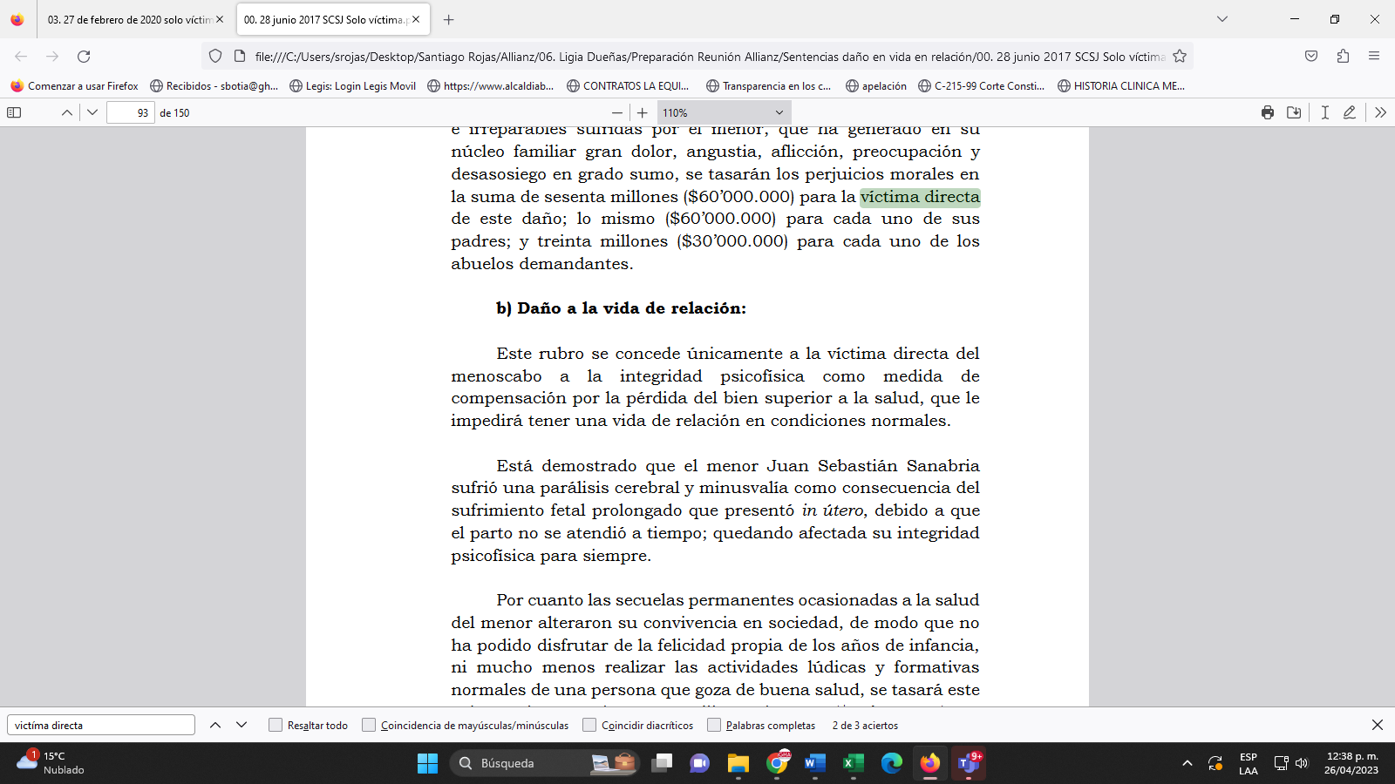
- SC 562-2020:
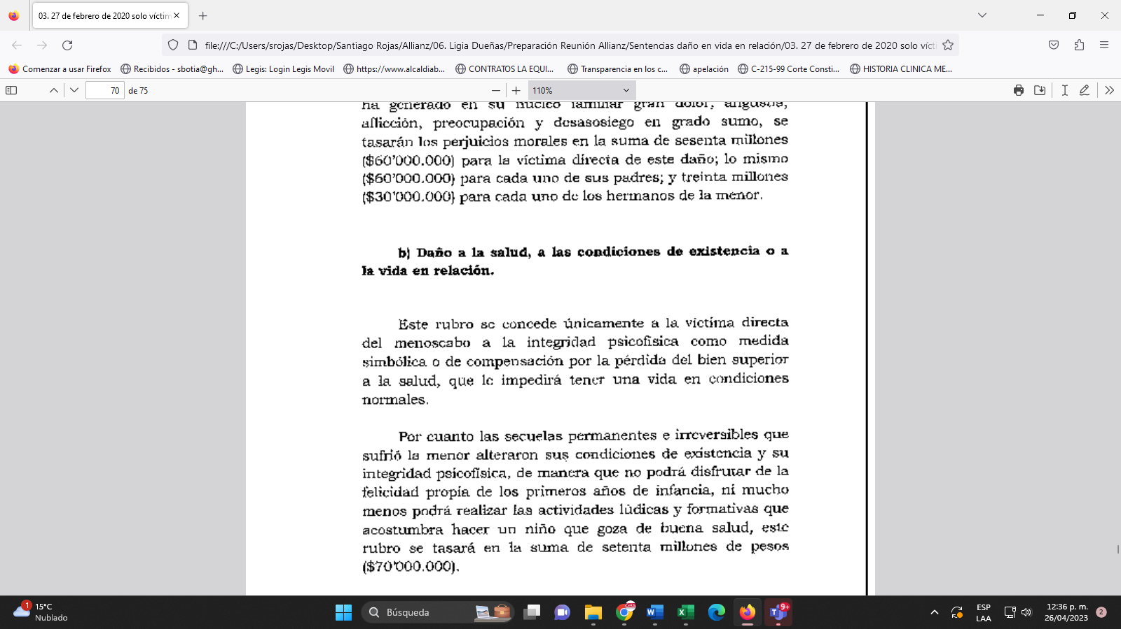
De las anteriores sentencias de la Corte Suprema emerge con claridad como el daño a la vida de relación no puede ser reconocido a personas distintas a la víctima directa del daño, situación que en el caso de marras se desconoce al solicitar el reconocimiento de este perjuicio a favor de los familiares de la persona implicada en el accidente de tránsito, situación que obsta para que se reconozca rubros a los hoy demandantes bajo esta tipología de perjuicio.

Es por ello que, se advierte que el extremo actor realizó una solicitud indemnizatoria que en realidad es improcedente, por cuanto que el daño a la vida de relación se depreca de la existencia de lesiones debidamente acreditadas, y de otro lado, en todo caso, el reconocimiento que invoca es superior para los casos de lesiones más graves. De manera que se evidencia una desmesurada solicitud de perjuicios por concepto de daño a la vida en relación para los demandantes. Claramente, es evidente el ánimo especulativo de la errónea tasación del daño a la vida en relación, en tanto la misma resulta exorbitante. Lo anterior, comoquiera que se derivan de una estimación excesiva de los supuestos daños a la vida de relación que pretende y lejos de los criterios jurisprudenciales fijados por la H. Corte Suprema de Justicia.

Finalmente, ruego al Despacho tener en consideración que el extremo actor no allegó al acervo probatorio los medios pertinentes, conducentes y útiles que permitan determinar la gravedad de la afectación supuestamente padecida por los aquí demandantes y su incidencia en la respectiva cotidianidad y/o esfera externa de los demandantes. En todo caso, esta tipología de perjuicios sólo es procedente respecto a la víctima directa.

Solicito al Despacho declarar probada esta excepción.

IMPROCEDENTE RECONOCIMIENTO DEL PERJUICIO DENOMINADO “DAÑO A LA SALUD” A FAVOR DE LA DEMANDANTE

En el presente caso no sólo es jurídicamente inadmisible predicar responsabilidad alguna en cabeza de los demandados por concepto de daño a la salud, sino que, además, tampoco es jurídicamente viable imponer condena alguna tendiente al pago por concepto de esta tipología de perjuicio, toda vez que el mismo en la Jurisdicción Ordinaria en su especialidad civil no constituye un daño resarcible, adicionalmente, desde la perspectiva de la jurisprudencia el daño a la salud es un perjuicio que se fundamenta en el mismo tipo de daños resarcidos por el perjuicio denominado daño a la vida de relación, por lo que, en caso de una eventual condena, el acceder favorablemente a esta pretensión teniendo por acreditada la alteración a las condiciones de existencia, implicaría un doble resarcimiento por el mismo tipo de daños incurriendo en el enriquecimiento sin justa causa de la parte demandante.

Tal y como lo ha reconocido la Corte en la sentencia del 5 de agosto de 2014, que contiene la jurisprudencia más reciente de esa corporación respecto de la tipología y la reparación del daño inmaterial, se estableció lo siguiente:

“(…) De ahí que el daño no patrimonial se puede presentar de varias maneras, a saber: i) mediante la lesión a un sentimiento interior y, por ende, subjetivo (daño moral); ii) como privación objetiva de la facultad de realizar actividades cotidianas tales como practicar deportes, escuchar música, asistir a espectáculos, viajar, leer, departir con los amigos o la familia, disfrutar el paisaje, tener relaciones íntimas, etc., (daño a la vida de relación); o, iii) como vulneración a los derechos humanos fundamentales como el buen nombre, la propia imagen, la libertad, la privacidad y la dignidad, que gozan de especial protección constitucional (…)”

Ahora bien, es claro que en virtud del principio iura novit curia el juzgador puede equipar el perjuicio reconocido por daño a la vida de relación al de daño a la salud, por lo que el hipotético reconocimiento del primero de estos perjuicios subsumiría el reconocimiento de daño a la salud pretendido por la parte actora, esto teniendo en cuenta que la jurisprudencia ha sido enfática en señalar que se trata de un mismo perjuicio con diferentes denominaciones, a saber:

“(…) En consecuencia, la tipología del perjuicio inmaterial se puede sistematizar de la siguiente manera: i) perjuicio moral; ii) daño a la salud (perjuicio fisiológico o biológico); iii) cualquier otro bien, derecho o interés legítimo constitucional, jurídicamente tutelado que no esté comprendido dentro del concepto “daño corporal o afectación a la integridad psicofísica” y que merezca una valoración e indemnización a través de las tipologías tradicionales como el daño a la vida de relación o la alteración grave de las condiciones de existencia o mediante el reconocimiento individual o autónomo del daño (v.gr. el derecho al buen nombre, al honor o a la honra; el derecho a tener una familia, entre otros), siempre que esté acreditada en un proceso su concreción y sea preciso su resarcimiento, de conformidad con los lineamientos que fije en su momento esta Corporación (…)”

Teniendo en cuenta lo previamente expuesto, es claro que el Juzgador no puede reconocer a favor de la parte demandante este tipo de perjuicio pues de hacerlo otorgaría una suma económica por cada concepto cuando su fundamento es el mismo, lo cual a todas luces es inviable.

Debe tenerse en cuenta que la parte actora sustenta el pedimento de este perjuicio en las mismas bases sobre las cuales solicita el reconocimiento del perjuicio por daño a la vida de relación, pues esa categoría implica la afectación psicofísica, es decir que en ella se incluyen las supuestas consecuencias derivadas de las lesiones producidas. Por lo que no es posible reconocer bajo un nombre distinto el mismo perjuicio.

- Pero además nótese que la Corte Suprema de Justicia en sentencia SC 562-2020 equiparó en su titulación el daño a la vida de relación con el daño a la salud para reiterar que aquel corresponde al menoscabo a la integridad psicofísica:
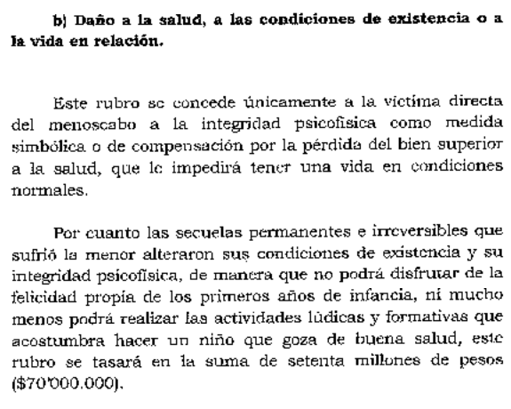
Conforme al criterio de la Corte Suprema, es claro que el daño a la salud se traduce en altercaciones físicas que hacen parte del daño a la vida de relación porque encarnan el mismo fundamento. Luego es imposible pretender indemnizar una misma situación fáctica so pretexto de dos categorías distintas.

Adicionalmente a lo anterior, se puede extraer que la Corte Suprema de Justicia concretó el género de los perjuicios inmateriales mediante las siguientes especies: daño moral; daño a la vida de relación y el daño a los derechos humanos fundamentales como el buen nombre, la propia imagen, la libertad, la privacidad y la dignidad, que gozan de especial protección constitucional. De lo anterior, resulta claro que el daño a la salud no es un perjuicio inmaterial reconocido en la Jurisdicción Ordinaria en su especialidad civil por la Corte Suprema de Justicia. Razón por la cual, NO es un perjuicio susceptible de ser valorado, comoquiera que el presente asunto se tramita ante la Jurisdicción Ordinaria en su especialidad civil y no ante la Jurisdicción de lo Contencioso Administrativo.

Aunado a lo anterior, no es procedente reconocer esta categoría, toda vez que, el demandante no probó la supuesta alteración en sus condiciones de vida, conclusión que se puede señalar teniendo en cuenta que no obra en el expediente ninguna prueba que dé cuenta del supuesto cambio que las condiciones de vida de la parte actora sufrieron como consecuencia del accidente de tránsito.

Corolario de lo anterior es que no solo no se encuentra demostrada la afectación psicofísica que influye en las condiciones de vida de los demandantes, sino que incluso bajo el supuesto de que dicha afectación se demuestre, no será posible derivar de la misma el reconocimiento del perjuicio denominado daño a la salud, ya que este no se encuentra reconocido por la jurisdicción ordinaria en su especialidad civil y, en todo caso, su reconocimiento implicaría un enriquecimiento sin justa causa a favor de la parte actora pues sus fundamentos guardan identidad con el reconocimiento del daño a la vida de relación.

Por lo anterior solicito declarar probada esta excepción.

- IMPROCEDENTE RECONOCIMIENTO DEL PERJUICIO DENOMINADO “PÉRDIDA DE OPORTUNIDAD”

Se propone el presente medio exceptivo a fin de explicarle al Despacho que la pérdida de oportunidad pretendida por la parte actora no tiene vocación de prosperidad, por cuanto no se hace alusión a la legítima oportunidad del señor Leidy Alejandra León Largo que se frustró con ocasión a los hechos que tuvieron lugar el 8 de septiembre de 2022, siendo este un elemento axial para el reconocimiento de la tipología de perjuicio pretendida.

En cuanto a la supuesta pérdida de oportunidad, debo indicar como primera medida que los meros ánimos de cumplir metas personales no son susceptibles de sufrir menoscabo, pues la certeza es una característica del daño indemnizable. En el caso que nos ocupa, se tiene que el apoderado de la parte actora en el escrito de demanda no explica cuál es la supuesta oportunidad que ha perdido la señora Leidy Alejandra León y mucho menos aporta alguna prueba tendiente a demostrar la configuración de este daño, toda vez que ni siquiera se ha determinado, la existencia de la oportunidad perdida. Luego, ni si quiera la parte ha podido precisar en qué se circunscribe el daño supuestamente sufrido y por el cual debe ser indemnizado, de tal manera que solo hay evidentes intenciones de ganancia que no corresponden a un daño tangible, cierto y preciso.

Es menester, traer a consideración el postulado de la H. Corte Suprema frente al tema en particular, para ello resulta de utilidad lo dispuesto en la sentencia SC5885-2016, en donde se explica de manera detallada los presupuestos que componen esta tipología de daño y los supuestos para que pueda ser indemnizado, veamos:

“(…) Sus presupuestos axiológicos, para que pueda considerarse como daño indemnizable según la elaboración jurisprudencial de esta Corporación refieren a: (i) Certeza respecto de la existencia de una legítima oportunidad, y aunque la misma envuelva un componente aleatorio, la “chance” diluida debe ser seria, verídica, real y actual; (ii) Imposibilidad concluyente de obtener el provecho o de evitar el detrimento por razón de la supresión definitiva de la oportunidad para conseguir el beneficio, pues si la consolidación del daño dependiera aún del futuro, se trataría de un perjuicio eventual e hipotético, no susceptible del reconocimiento de una indemnización […]; y (iii) La víctima debe encontrarse en una situación potencialmente apta para pretender la consecución del resultado esperado; no es cualquier expectativa o posibilidad la que configura el daño, porque si se trata de oportunidades débiles, lejanas o frágiles, no puede aceptarse que […] su frustración inevitablemente conllevaría en la afectación negativa del patrimonio u otros intereses lícitos (…)”

De lo anterior, es pertinente resaltar que ninguno de los presupuestos que ha definido la jurisprudencia se encuentran satisfechos porque: (i) ni siquiera en el escrito de demanda se ha expresado puntualmente cuál es la oportunidad perdida, es decir no hay certeza; (ii) no se expresa en que consiste el detrimento como consecuencia de la oportunidad presuntamente frustrada por el evento dañoso y; (iii) de los sustentos fácticos y material probatorio no se vislumbra si quiera un resultado que esperaba la víctima, es decir no existen la oportunidad y el daño es netamente fantasioso.

Consecuentemente, se tiene que, en definitiva, olvidó la parte demandante que para que se considere que se consumó una pérdida de oportunidad, la existencia del chance debe estar acreditada de forma suficiente, siendo esta una legítima oportunidad seria, verídica, real y actual, circunstancia que no sucedió, pues se reitera que la demanda se caracteriza por su orfandad probatoria. Efectivamente, se destaca que no es procedente indemnizar una mera expectativa que ni siquiera se define en el escrito de demanda, circunstancia que implica necesariamente el fracaso de esta pretensión.

Por todo lo expuesto, solicito declarar debidamente probada esta excepción.

- INEXISTENCIA DE PRUEBA DEL LUCRO CESANTE

Para empezar, debe hacerse remembranza que al no existir prueba si quiera sumaria que permita acreditar que existió una ganancia dejada de percibir con ocasión al accidente de tránsito, no es procedente el reconocimiento del lucro cesante. Máxime cuando no se probó que: (i) No obra dentro del expediente ningún medio de prueba que corrobore, así sea sumariamente, el ingreso percibido por la señora Leidy Alejandra León; (ii) Pese a lo manifestado en el hecho 6 de la demanda, en las pruebas anexas no se verifica ningún documento que pruebe fehacientemente la vinculación laboral referida con base en la cual se pueda deducir la existencia de un ingreso fijo al momento del accidente, y; (iii) No obra en el expediente dictamen de invalidez completo que refiera la supuesta PCL que sustente la cesación de percepción de ingresos con ocasión del accidente de tránsito del 8 de septiembre de 2022.

Sobre los aspectos fundamentales que configuran el lucro cesante debe recordarse que este se ha entendido cómo una categoría de perjuicio material, de naturaleza económica, de contenido pecuniario, es decir, que puede cuantificarse en una suma de dinero, y que consiste en la afectación o menoscabo de un derecho material o patrimonial, reflejado en la ganancia o ingreso que se ha dejado de percibir y que no ingresará al patrimonio de la persona. Es decir, se deja de recibir cuando se sufre un daño y puede ser percibido a título de indemnización por las víctimas directas o indirectas cuando se imputa al causante del perjuicio la obligación de reparar.

No obstante, para indemnizar un daño, además de su existencia cierta, actual o futura, es necesaria su plena demostración en el proceso con elementos probatorios fidedignos e idóneos, como lo son aquellos medios permitidos en el ordenamiento jurídico. Al respecto, la Corte Suprema de Justicia ha sostenido lo siguiente:

“(…) en cuanto perjuicio, el lucro cesante debe ser cierto, es decir, que supone una existencia real, tangible, no meramente hipotética o eventual. (…) Vale decir que el lucro cesante ha de ser indemnizado cuando se afinca en una situación real, existente al momento del evento dañoso, condiciones estas que, justamente, permiten inferir, razonablemente, que las ganancias o ventajas que se percibían o se aspiraba razonablemente a captar dejarán de ingresar al patrimonio fatal o muy probablemente (…) Por último están todos aquellos “sueños de ganancia”, como suele calificarlos la doctrina especializada, que no son más que conjeturas o eventuales perjuicios que tienen como apoyatura meras hipótesis, sin anclaje en la realidad que rodea, la causación del daño, los cuales, por obvias razones, no son indemnizables (…)” (Subrayado y negrilla fuera del texto original).

Así, resulta evidente que para reconocer la indemnización del lucro cesante es necesario, de un lado, estar en presencia de una alta probabilidad de que la ganancia esperada iba a obtenerse y, de otro, que sea susceptible de evaluarse concretamente, sin que ninguna de esas deducciones pueda estar soportada en simples suposiciones o conjeturas, porque de ser así, se estaría en frente de una utilidad meramente hipotética o eventual.

El más reciente pronunciamiento de unificación del Consejo de Estado en la Sentencia No. 44572 del 18 de julio de 2019 proferida por la Sección Tercera, M.P. Carlos Alberto Zambrano, eliminó la posibilidad de reconocer lucro cesante a una persona que, aunque esté en edad productiva no acredite los ingresos percibidos por el efectivo desarrollo de una actividad económica, por contrariar el carácter cierto del perjuicio. Es decir, con esta sentencia se eliminó la presunción según la cual toda persona en edad productiva percibe al menos un salario mínimo, en tanto contraría uno de los elementos del daño, esto es la certeza, de manera que el lucro cesante solo reconocerá cuando obren pruebas suficientes que acrediten que efectivamente la víctima dejó de percibir los ingresos o perdió una posibilidad cierta de percibirlos. En dicho pronunciamiento se manifestó literalmente lo siguiente:

“(…) La ausencia de petición, en los términos anteriores, así como el incumplimiento de la carga probatoria dirigida a demostrar la existencia y cuantía de los perjuicios debe conducir, necesariamente, a denegar su decreto. (…)

En los casos en los que se pruebe que la detención produjo la pérdida del derecho cierto a obtener un beneficio económico, lo cual se presenta cuando la detención ha afectado el derecho a percibir un ingreso que se tenía o que con certeza se iba a empezar a percibir, el juzgador solo podrá disponer una condena si, a partir de las pruebas obrantes en el expediente, se cumplen los presupuestos para ello, frente a lo cual se requiere que se demuestre que la posibilidad de tener un ingreso era cierta, es decir, que correspondía a la continuación de una situación precedente o que iba a darse efectivamente por existir previamente una actividad productiva lícita ya consolidada que le permitiría a la víctima directa de la privación de la libertad obtener un determinado ingreso y que dejó de percibirlo como consecuencia de la detención.

Entonces, resulta oportuno recoger la jurisprudencia en torno a los parámetros empleados para la indemnización del lucro cesante y, en su lugar, unificarla en orden a establecer los criterios necesarios para: i) acceder al reconocimiento de este tipo de perjuicio y ii) proceder a su liquidación.

La precisión jurisprudencial tiene por objeto eliminar las presunciones que han llevado a considerar que la indemnización del perjuicio es un derecho que se tiene per se y establecer que su existencia y cuantía deben reconocerse solo: i) a partir de la ruptura de una relación laboral anterior o de una que, aun cuando futura, era cierta en tanto que ya estaba perfeccionada al producirse la privación de la libertad o ii) a partir de la existencia de una actividad productiva lícita previa no derivada de una relación laboral, pero de la cual emane la existencia del lucro cesante (…)” - (Subrayado y negrilla por fuera de texto)

Este pronunciamiento entonces excluye posibilidad alguna de que se reconozca lucro cesante a una persona que, aunque esté en edad productiva, no acredite los ingresos percibidos por el efectivo desarrollo de una actividad económica, por contrariar el carácter cierto del perjuicio.

En el caso sub judice, no puede presumirse el lucro cesante a favor de la parte actora, como consecuencia de que: (i) No obra dentro del expediente ningún medio de prueba que corrobore, así sea sumariamente, el ingreso percibido por la señora Leidy Alejandra León al momento de la ocurrencia del accidente de tránsito, por lo que resulta injustificado el pedimento de este perjuicio y su cuantía la cual se calcula sobre una suma líquida carente de sustento fáctico; (ii) contrario al hecho 6 de la demanda, en las pruebas anexas no se verifica ningún documento que pruebe fehacientemente la vinculación laboral referida con base en la cual se pueda deducir la existencia de un ingreso fijo al momento del accidente siendo claro que la fuente de los ingresos supuestamente dejados de percibir simplemente no existe, y; (iii) No obra en el expediente dictamen de invalidez completo que refiera la supuesta PCL, meramente anunciada atreves de la “Notificación de la calificación de pérdida de capacidad laboral PCL” elaborada por “EPS delagente”, la cual no constituye un dictamen de pérdida de capacidad laboral al no encontrarse soportado con los parámetros de su realización y la identificación del profesional que lo realizo, por eso el mencionado no sustenta en debida forma la cesación de percepción de ingresos con ocasión del accidente de tránsito del 8 de septiembre de 2022, luego, es totalmente injustificada la suma reclamada por este concepto y liquidada sobre la base de una supuesta pérdida de capacidad laboral equivalente al 12,8%.

Debe igualmente advertirse que la demandante no adjuntó pruebas útiles, conducentes y pertinentes que permitieran acreditar su vinculación laboral, pues no se cuenta con los respectivos soportes que constaten efectivamente que el actor se encontraba laborando para la fecha de los hechos.

- No se probó el valor de los ingresos percibidos por la señora LEIDY ALEJANDRA LEON en la fecha del accidente

Esto comoquiera que al plenario tampoco fue allegada declaración de renta, constancia de los pagos, desprendibles de nómina, movimientos bancarios y en general, ningún documento conducente, pertinente y útil para demostrar los ingresos.

- No se probó que la señora LEIDY ALEJANDRA LEON hubiese presentado algún “cese” en sus labores, máxime porque no se prueba que tenía un trabajo

En efecto brilla en el presente proceso la orfandad de pruebas de la parte demandante, por cuanto no se acredito siquiera que la señora LEIDY ALEJANDRA LEON se encontrara laborando, por lo que mucho menos se corroboro que hubiera dejado de lado sus labores con el fin de atender sus lesiones,

- No se prueba que dejara de percibirse alguna ganancia con ocasión al accidente

Nuevamente, en ausencia de prueba de la actividad económica desarrollada, también se evidencia que no existe desprendible de nómina o documento alguno que demuestre la ganancia dejada de percibir. Además, no se demuestra que la demandante no haya podido acceder al mercado laboral de manera posterior al accidente, pues su porcentaje de pérdida de capacidad laboral (12,8% que será objeto de contradicción) no representa un estado de invalidez y claramente no constituyó un impedimento para que el actor accediera al mercado laboral.

Así pues, no resulta procedente la pretensión impetrada, según la cual, debe reconocerse y pagarse en favor del actor sumas de dinero por concepto de lucro cesante, toda vez que no hay prueba dentro del expediente de actividad productiva alguna que le generará ingresos la señora LEIDY ALEJANDRA LEON. En consecuencia, se trata de una mera expectativa que atenta contra el carácter cierto del perjuicio y, por tanto, no puede presumirse valor alguno para indemnizar el lucro cesante solicitado por la parte demandante.

En este orden de ideas, es preciso reiterar que la señora LEIDY ALEJANDRA LEON tenía entre sus mandatos como parte demandante, toda la carga probatoria sobre los perjuicios deprecados en la demanda, toda vez que no es posible presumirlos, por lo tanto, cada uno de los daños por los cuales está exigiendo una indemnización deberán estar claramente probados a través de los medios idóneos que la ley consagra en estos casos. Pese a dicha carga la hoy accionante no ha probado que como consecuencia del accidente del 8 de septiembre de 2022 haya estado cesante y que sus ingresos se hayan visto frustrados y mucho menos ha acreditado el monto de la supuesta pérdida, por lo anterior el carácter incierto del supuesto daño es óbice para que el Despacho acoja tal solicitud.

En conclusión, no puede existir reconocimiento de lucro cesante comoquiera que no se acreditó con los elementos probatorios necesarios la actividad y los ingresos de la señora LEIDY ALEJANDRA LEON. En ese sentido, la demanda careció de una carga probatoria que además de certera, la misma fuera conducente con el fin de acreditar y demostrar el lucro cesante solicitado. Lo anterior, en tanto tal como lo ha dispuesto la jurisprudencia, quien afirma una cosa es quien está obligado a probarla, obligando a quien pretende o demanda un derecho, que lo alegue y demuestre los hechos que lo gestan o aquellos en que se funda, puesto que es absolutamente imperativo que se acredite procesalmente con los medios de convicción regular y oportunamente decretados y arrimados al plenario, ya que a nadie le es dado el privilegio de que su mero dicho sea prueba suficiente de lo que afirma.

El honorable Despacho no tiene otra alternativa diferente que negar las pretensiones de la demanda y declarar probada esta excepción.

B. EXCEPCIONES DE FONDO FRENTE AL CONTRATO DE SEGURO

IMPOSIBILIDAD DE ATRIBUIR RESPONSABILIDAD CIVIL DE MANERA SOLIDARIA EN CABEZA DE HDI SEGUROS S.A.

HDI SEGUROS S.A. no puede ser considerada como responsable de la comisión de un accidente de tránsito respecto al cual no tuvo participación o injerencia alguna, máxime en atención a que su relación con el vehículo de placa KUZ-476 para el momento de ocurrencia de los hechos que sirven de base para la acción se circunscribe a las condiciones del contrato de seguro, en el cual no se pactó la solidaridad. Es decir, ni el conductor del vehículo era dependiente de la aseguradora, ni aquella ostentaba la propiedad de dicho automotor, por ende, no puede imponerse una obligación solidaria, pues lo cierto es que su relación se ciñe a los estrictos términos del contrato de seguro.

La responsabilidad civil implica la existencia de un hecho, un daño y un nexo de causalidad en entre ambos. Sin embargo, mi representada no se encuentra abocada a esta relación toda vez que no generó de manera directa o indirecta daño alguno a la parte demandante. Razón por la cual, la misma no puede ser condenada en forma alguna como responsable de un accidente en el cual no tuvo participación, de igual forma, mi representada no puede ser asemejada al asegurado en términos de que entre los mismos exista solidaridad, puesto que ésta sólo tiene su fuente en la ley o en los contratos. Sin que en la ley ni en el contrato de seguro suscrito entre mi representada y el tomador se haya establecido la misma.

Resulta pertinente recordar que, de conformidad con el artículo 2344 del Código Civil si un delito o culpa ha sido cometido por dos o más personas, cada una de ellas será solidariamente responsable de todo perjuicio procedente del mismo delito o culpa, sin embargo, tal como ha señalado la Corte Suprema de Justicia la solidaridad es una imposición para los agentes a quienes se les atribuye la autoría de un daño, no obstante, mi representada no era la propietaria del automotor ni sus dependientes lo manejaban. Recuérdese que la fuente de la solidaridad es la Ley, el testamento o el contrato y, en el caso que nos ocupa, no existe norma o pacto que establezca que mí representada deba ser condenada de forma solidaria.

Ahora bien, en lo concerniente a la solidaridad convenida entre las partes la Corte igualmente se ha ocupado de ella al señalar lo siguiente:

“(…) La solidaridad contractual civil debe ser declarada expresamente cuando la ley no la establece, por ello jamás se presume. De ahí que es un mandato de carácter sustancial, ya que impone una obligación material al responsable solidario frente a los sujetos activos de la relación jurídica.

Ni la prescripción ni la solidaridad son, por lo tanto, elementos “accesorios” de la relación jurídico-sustancial o derecho material. Si la acción sustancial está prescrita el demandante no tiene ningún derecho y el demandado no es civilmente responsable; y si el deudor contractual no es responsable in solidum, entonces no está obligado a pagar el total de la indemnización. Desde luego que se trata de una cuestión fundamental y no de un tema secundario (…)”

Como se colige del contrato de seguro materializado a partir de la póliza de seguro de responsabilidad civil extracontractual No. 4345748, entre mi procurada y el tomador no se pactó la solidaridad, así como tampoco se señaló que la misma tuviese una relación adicional y/o distinta a la función aseguraticia por la misma desarrollada, lo cual claramente deviene en que no es posible predicar la solidaridad pretendida por la parte demandante.

Consecuentemente, mi procurada no puede ser tenida como responsable del supuesto accidente de tránsito presuntamente acaecido el 8 de septiembre de 2022, pues su relación se limita y circunscribe al contrato de seguro que la misma otorgó en el cual no se pactó la solidaridad.

Por lo anterior, señor juez, solicito se abstenga de declarar responsable por el accidente a mi representada en un eventual fallo.

Solicito al Despacho declarar probada esta excepción.

INEXISTENCIA DE OBLIGACIÓN DE INDEMNIZAR A CARGO DE HDI SEGUROS COLOMBIA S.A. (ABSORBENTE DE HDI SEGUROS S.A.) DEBIDO A QUE NO SE HA CUMPLIDO CON LA ACREDITACIÓN DE LOS REQUISITOS DEL ART. 1077 DEL CÓDIGO DE COMERCIO

Se propone el presente medio exceptivo a fin de ilustrar al Despacho que en el caso objeto de estudio no ha surgido obligación indemnizatoria en cabeza de mi representada dado que no se demostró la realización del riesgo asegurado, es decir, la responsabilidad civil extracontractual del asegurado porque, en primer lugar, no se demostró un nexo de causalidad entre las conductas de la pasiva y el daño alegado por la parte demandante ante la ausencia de medios de prueba que permitan esclarecer las circunstancias de tiempo, modo y lugar en que ocurrieron los hechos del 08 de septiembre de 2022 y, por el otro, tampoco se probó la cuantía de la pérdida.

Es necesario aclarar que para que nazca a la vida jurídica la obligación condicional del asegurador, es requisito que el solicitante del amparo demuestre tanto la realización del riesgo asegurado, como también la cuantía de la perdida. En tal virtud, si no se prueban estos dos elementos (la realización del riesgo asegurado y la cuantía de la perdida) la prestación condicional de la Aseguradora no nace a la vida jurídica y no podrá́ hacerse efectiva la póliza. En el caso concreto no se ha demostrado la realización del riesgo asegurado, es decir la responsabilidad civil a cargo de la parte pasiva de la litis y mucho menos el monto de los perjuicios pretendidos, por ende, no es posible predicar la existencia de obligación a cargo de HDI Seguros S.A. Lo anterior se sustenta en el hecho de que, si bien el seguro contiene un amparo de responsabilidad civil extracontractual, la parte actora sustenta la supuesta responsabilidad de forma exclusiva en el IPAT, documento que carece de idoneidad para corroborar las circunstancias que rodearon el accidente objeto del proceso y que, consecuentemente, no tiene la virtualidad de probar los elementos constitutivos de la responsabilidad endilgada a la parte pasiva de la litis. Por otra parte, la cuantía no se encuentra acreditada pues basa su pretensión de lucro cesante exclusivamente en el porcentaje de PCL que no se encuentra acreditado mediante un dictamen de invalidez que haya sido emitido por la Junta Regional de Calificación de Invalidez respectiva, así como sobre una suma líquida de dinero que carece totalmente de soporte probatorio al igual que la supuesta vinculación laboral para el momento de los hecho; adicionalmente, la petición del reconocimiento de los perjuicios extrapatrimoniales no cuenta con prueba que la sustente y, en todo caso, excede los límites reconocidos por la jurisprudencia para tales conceptos.

Para efectos de las solicitudes de indemnización por los riesgos amparados, la carga probatoria gravita sobre la parte Demandante. En ese sentido, el artículo 1077 del Código de Comercio, estableció́:

“ARTÍCULO 1077. CARGA DE LA PRUEBA. Corresponderá́ al asegurado demostrar la ocurrencia del siniestro, así́ como la cuantía de la pérdida, si fuere el caso.

El asegurador deberá́ demostrar los hechos o circunstancias excluyentes de su responsabilidad.” (subrayado y negrilla fuera del texto original)

El cumplimiento de tal carga probatoria respecto de la ocurrencia del siniestro, así́ como de la cuantía de la pérdida, es fundamental para que se haga exigible la obligación condicional derivada del contrato de seguro, tal como lo ha indicado doctrina respetada sobre el tema:

“(…) Es asunto averiguado que en virtud del negocio aseguraticio, el asegurador contrae una obligación condicional que el artículo 1045 del código de comercio califica como elemento esencial del contrato, cuyo objeto se concreta a pagar la indemnización cuando se realice el riesgo asegurado. Consecuente con esta concepción, el artículo 1054 de dicho estatuto puntualiza que la verificación del riesgo -como suceso incierto que no depende exclusivamente de la voluntad del tomador- “da origen a la obligación del asegurado” (se resalta), lo que significa que es en ese momento en el que nace la deuda y, al mismo tiempo, se torna exigible (...)”

“(...) Luego la obligación del asegurador nace cuando el riesgo asegurado se materializa, y cual, si fuera poco, emerge pura y simple.

Pero hay más. Aunque dicha obligación es exigible desde el momento en que ocurrió́ el siniestro, el asegurador, ello es medular, no está obligado a efectuar el pago hasta tanto el asegurado o beneficiario le demuestre que el riesgo se realizó y cuál fue la cuantía de su perdida. (...) Por eso el artículo 1080 del Código de Comercio establece que “el asegurador estará́ obligado a efectuar el pago...[cuando] el asegurado o beneficiario acredite, aun extrajudicialmente, su derecho ante el asegurador de acuerdo con el artículo 1077”. Dicho en breve, el asegurador sabe que tiene un deber de prestación, pero también sabe que mientras el acreedor no cumpla con una carga, no tendrá́ que pagar (...)”

“(...) Se dirá́ que el asegurado puede acudir al proceso declarativo, y es cierto; pero aunque la obligación haya nacido y sea exigible, la pretensión fracasará si no se atiende la carga prevista en el artículo 1077 del Código de Comercio, porque sin el cumplimiento de ella el asegurador no debe “efectuar el pago” (C. de CO., art. 1080)” (Subrayado y negrilla fuera del texto original)

La importancia de la acreditación probatoria de la ocurrencia del siniestro, de la existencia del daño y su cuantía, se circunscribe a la propia filosofía resarcitoria del seguro. Consistente en reparar el daño acreditado y nada más que este. Puesto que, de lo contrario, el asegurado o beneficiario podría enriquecerse sin justa causa, al indemnizarle un daño inexistente. En esta línea ha indicado la Corte Suprema de Justicia lo siguiente:

“(…) 2.1. La efectiva configuración del riesgo amparado, según las previsiones del artículo 1054 del Código de Comercio, “da origen a la obligación del asegurador”.
2.2. En consonancia con ello, “[e]l asegurado o el beneficiario [están] obligados a dar noticia al asegurador de la ocurrencia del siniestro” (art. 1075, ib.), información que en el caso de la póliza de que se trata, debía verificarse “dentro de los treinta (30) días siguientes a la fecha en que tenga conocimiento de la ocurrencia de un tratamiento de las enfermedades de Alto Costo relacionada en la Clausula Primera, así́ no afecte la Cobertura provista mediante la presente póliza” (cláusula décima, condiciones generales, contrato de seguro).

2.3. Pero como es obvio entenderlo, no bastaba con reportar el siniestro, sino que era necesario además “demostrar [su] ocurrencia (...), así́ como la cuantía de la pérdida, si fuere el caso” (art. 1077, ib.).

2.4 Esos deberes acentúan su importancia en los seguros de daños, como el que es base de la acción, toda vez que ellos, “[r]especto del asegurado”, son “contratos de mera indemnización y jamás podrán constituir para él fuente de enriquecimiento” (art. 1088, ib.), de modo que “la indemnización no excederá, en ningún caso, el valor real del interés asegurado en el momento de siniestro, ni del monto efectivo del perjuicio patrimonial sufrido por el asegurado o el beneficiario” (art. 1089, ib.)(…)”.

La Corte Suprema de Justicia, ha establecido la obligación de demostrar la cuantía de la pérdida lo siguiente:

“(...) Se lee en las peticiones de la demanda que la parte actora impetra el que se determine en el proceso el monto del siniestro. Así mismo, no cuantifica una pérdida. De ello se colige con claridad meridiana que el demandante no ha cumplido con la carga de demostrar la ocurrencia del siniestro y su cuantía que le imponen los artículos 1053 y 1077 del C. de Comercio. En consecuencia y en el hipotético evento en que el siniestro encontrare cobertura bajo los términos del contrato de seguros, el demandante carece de derecho a demandar el pago de los intereses moratorios (…)” (Negrilla y subrayado fuera del texto original)

De lo anterior se infiere que, en todo tipo de seguros, cuando se quiera hacer efectiva la garantía deberá́ demostrarse la ocurrencia del siniestro y de ser necesario, también deberá́ demostrarse la cuantía de la pérdida. Para el caso en estudio, debe señalarse como primera medida que la parte Demandante no cumplió́ con la carga de la prueba consistente en demostrar la realización del riesgo asegurado y la cuantía de la pérdida, de conformidad con lo dispuesto en el Art. 1077 del C. Co. Según las pruebas documentales obrantes en el plenario, no se han probado estos factores, por lo que, en ese sentido, no ha nacido a la vida jurídica la obligación condicional del Asegurador. A efectos de aclararle al Despacho las razones por las que no se encuentran cumplidas las cargas del artículo 1077, divido la excepción en dos subcapítulos, que permitirán un mejor entendimiento del argumento.

- La no realización del Riesgo Asegurado.

De conformidad con lo estipulado en las condiciones específicas la Póliza No. 4345478, el riesgo asegurado no se realizó, pues el amparo de responsabilidad civil extracontractual requiere necesariamente que la misma sea declarada por una autoridad judicial competente, sin embargo ello no es posible en el caso que ocupa nuestra atención debido a que es clara la ausencia del nexo causal entre la conducta y el daño y vuelve inviable el surgimiento de la responsabilidad reclamada. En efecto, la parte demandante pretende endilgar este tipo de responsabilidad al asegurado apoyándose exclusivamente en el IPAT, documento en el que no se pueden verificar todas las circunstancias que rodearon el accidente y, en todo caso, fue diligenciado por un funcionario que no es testigo presencial de los hechos, por lo cual no existe prueba del nexo causal como pilar fundamental de la responsabilidad civil, consecuentemente, no procede reclamación alguna con cargo a la póliza de seguro, puesto que no se han reunido los elementos descritos en el amparo de responsabilidad civil extracontractual.

En virtud de la clara inexistencia de responsabilidad del asegurado y la consecuente inexistencia de los presupuestos previstos en el amparo, la Aseguradora deberá ser absuelta de cualquier responsabilidad indemnizatoria. Pues al tenor del amparo contratado, se estipuló que mi representada cubre los perjuicios derivados de la conducción del vehículo asegurados y que se hayan generado a terceros. Sin embargo, el demandante no logró estructurar los elementos constitutivos de este amparo y con eso se torna imposible acceder a reconocimientos económicos que deba asumir la aseguradora, pues el riesgo amparado no se configuró. Acerca del riesgo, es pertinente indicar que el mismo fue descrito dentro de las condiciones del contrato de seguros, de la siguiente manera:

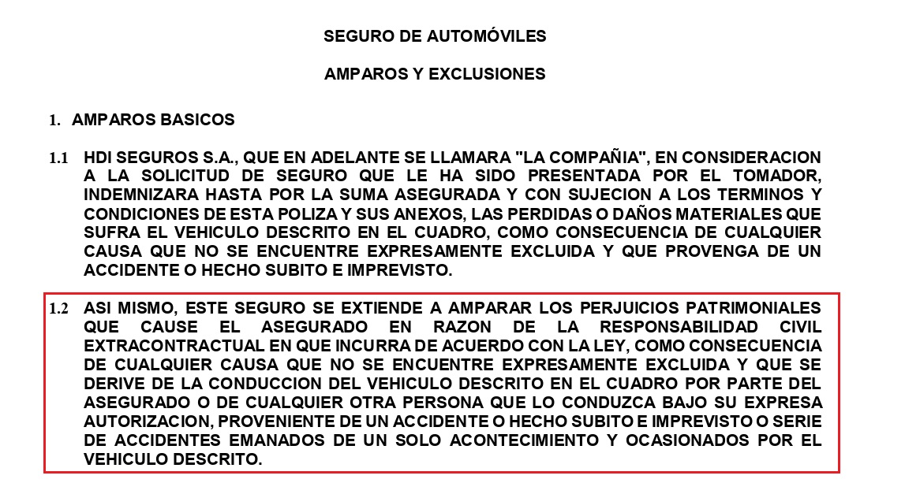
Corroborada la forma en que se determinó el riesgo, es importante que el Despacho considere que efectivamente el riesgo asegurado corresponde a la responsabilidad civil extracontractual en la cual incurra el conductor la que, lógicamente, no se configura en el presente caso por carecer de prueba suficiente que dé cuenta de la existencia de sus elementos constitutivos. Además, no puede perderse de vista que se indemnizarán los perjuicios que se encuentren debidamente acreditados, lo que de facto implica que no son procedentes las pretensiones de lucro cesante, perjuicios morales, daño a la vida de relación y pérdida de oportunidad porque los hoy demandantes no han logrado acreditar dichos perjuicios a través de los medios pertinentes, conducente y útiles.

Por lo visto, es claro que en el presente caso no se ha realizado el riesgo asegurado, es decir la responsabilidad civil extracontractual atribuible al conductor del vehículo asegurado o al asegurado, toda vez que nos encontramos ante una situación en la que no existe nexo causal, pues el accidente fue producto del hecho de la víctima y tuvo consecuencias exclusivamente en su humanidad, como consecuencia, no ha nacido la obligación condicional por parte de la Aseguradora.

- Acreditación de la cuantía de la pérdida.

Es claro que en el presente caso no procede el reconocimiento de indemnización alguna por perjuicios patrimoniales o extrapatrimoniales, toda vez que no se encuentran debidamente acreditados dentro del proceso. Lo anterior, puesto que se solicita el reconocimiento de lucro cesante a favor de la víctima directa, sin embargo: (i) No obra dentro del expediente ningún medio de prueba que corrobore, así sea sumariamente, el ingreso percibido por la señora Leidy Alejandra León; (ii) Pese a lo manifestado en el hecho 6 de la demanda, en las pruebas anexas no se verifica ningún documento que pruebe fehacientemente la vinculación laboral referida con base en la cual se pueda deducir la existencia de un ingreso fijo al momento del accidente, y; (iii) No obra en el expediente dictamen de invalidez completo que refiera la supuesta PCL que sustente la supuesta cesación de los ingresos con ocasión del accidente de tránsito del 8 de septiembre de 2022. Adicionalmente, la parte demandante solicita el reconocimiento de perjuicios inmateriales que no se encuentran acreditados como es el caso de daño moral, daño a la vida de relación y pérdida de oportunidad, o que resultan improcedentes debido a que nuestro ordenamiento jurídico no los reconoce, como el perjuicio de daño a la salud; además, los perjuicios inmateriales solicitados se calculan en montos que exceden los límites señalados en la jurisprudencia de la Corte Suprema de Justicia, siendo improcedente reconocer dichos valores..

En conclusión, para el caso en estudio debe señalarse en primera medida, que la parte actora no demostró́ la realización del riesgo asegurado, pues no allegó prueba al plenario que dé cuenta de las circunstancias de su ocurrencia de las cuales pueda deducirse la responsabilidad del asegurado. Por otro lado, respecto a la acreditación de la cuantía de la supuesta pérdida no se encuentra probada, comoquiera que el lucro cesante, y los perjuicios inmateriales son claramente improcedentes y exorbitantes en este caso, teniendo en cuenta que no existe prueba que acredite las tipologías de daño deprecadas en la demanda con ocasión al accidente de tránsito ocurrido el 8 de septiembre de 2022, pues ni siquiera se ha aportado dictamen de pérdida de capacidad laboral completo que sustente las pretensiones por daño patrimonial. Del incumplimiento de las cargas que imperativamente establece el artículo 1077 del Código del Comercio por la parte Demandante, basta con remitirnos a las pruebas aportadas con la demanda, en donde se evidencia la carencia de elementos demostrativos que acrediten la realización del riesgo asegurado y la supuesta pérdida. Por tanto, es claro que no se cumplen las cargas del artículo 1077 del Código de Comercio por lo que deberán negarse las pretensiones de la demanda.

Por las razones expuestas, solicito respetuosamente declarar probada esta excepción.

EL SEGURO INSTRUMENTALIZADO EN LA PÓLIZA DE AUTOMÓVILES No. 4345748 NO CUBRE EL LUCRO CESANTE FUTURO

En las condiciones de la Póliza de seguro de Automóviles No. 4345748, se establecen los parámetros que enmarcan la obligación condicional que contrajo mi representada y delimitan la extensión del riesgo asumido por ella. En efecto, en ellas se refleja la voluntad de los contratantes al momento de celebrar el contrato, y definen de manera explícita las condiciones del negocio aseguraticio. En este sentido se indica al despacho que si bien la póliza contempla un amparo de responsabilidad civil extracontractual, lo cierto es que es menester llamar especial atención respecto a la asunción del riesgo en cuanto desde la carátula de la póliza queda en evidencia que HDI solo asumió dentro de su eventual obligación indemnizatoria la asunción del lucro cesante consolidado, pero no del lucro cesante futuro; asimismo dentro del capítulo de exclusiones aplicable a dicha cobertura, se hizo tal salvedad. Es por lo anterior que se pone de presente al H. Despacho que la póliza indica expresamente el tipo de perjuicios que la compañía indemnizará sin que en ellos se incluya el lucro cesante futuro del tercero afectado con ocasión de la responsabilidad civil del asegurado, es por ello que, en caso de una hipotética condena, el juzgado deberá limitar la misma a los perjuicios que expresamente se señalan en las condiciones generales de la póliza como aquellos que indemnizará mi representada.

Para sustentar lo antes señalado debe indicarse que en materia de seguros, el asegurador según el Artículo 1056 del C.Co podrá a su arbitrio, asumir todos o algunos de los riesgos a que estén expuestos el interés asegurado. Por lo tanto, es en el conjunto de las condiciones que contiene el respectivo contrato donde se determinan o delimitan contractualmente los riesgos, su alcance o extensión, el ámbito temporal y geográfico en el que el amparo opera, las causales de exclusión, o en general, las de exoneración. Por tanto, son esos los parámetros a los que se tiene que sujetarse el sentenciador al resolver cualquier pretensión que se base en la correspondiente póliza. Luego, obviamente el asegurador tiene la facultad de delimitar contractualmente los riesgos que asume, conforme a lo normado en el artículo 1056 Código de Comercio: “(…) Art. 1056.- Con las restricciones legales, el asegurador pondrá, a su arbitrio, asumir todos o algunos de los riesgos a que estén expuestos el interés o la cosa asegurados, el patrimonio o la persona del asegurado (…)”.

En virtud de la facultad citada en el referido artículo, el asegurador decidió otorgar determinados amparos, siempre supeditados al cumplimiento de ciertos presupuestos, de tal manera incorpora en la póliza circunstancias fácticas que eximen al asegurador de la prestación señalada en el contrato, las cuales se conocen generalmente como exclusiones de cobertura. Respecto a la naturaleza jurídica de las exclusiones contentivas en la póliza y sus efectos, la Superintendencia Financiera de Colombia manifestó lo siguiente:

“(…) Sea lo primero manifestarle que dentro del ámbito de la libertad contractual que le asiste a las partes en el contrato de seguro, el asegurador en virtud de la facultad que consagra el artículo 1056 del Código de Comercio puede, salvo las restricciones legales, asumir a su arbitrio todos o algunos de los riesgos a que están expuestos el interés asegurado, el patrimonio o la persona del asegurado. Es así como éste, mediante la suscripción de la póliza de seguro decide otorgar determinados amparos supeditados al cumplimiento de ciertos presupuestos, de tal manera que solo en el evento de que se presenten éstos, deberá cumplir con su obligación de indemnizar. De igual forma, adicionalmente, puede incorporar en la póliza determinadas estipulaciones, contentivas de circunstancias que aun siendo origen del evento dañoso o efecto del mismo no obliguen al asegurador a la prestación señalada en el contrato de seguro, las cuales se conocen generalmente con el nombre de exclusiones.

(…) Los riesgos excluidos, no obstante ser asegurables, deben entenderse excluidos según norma supletiva de la ley, o sea que pueden ser cubiertos en ejercicio de la autonomía contractual, es decir, que son materia susceptible de regulación convencional; como ejemplo de estos encontramos los eventos descritos en el artículo 1105 del Código de Comercio (…)”

Bajo esa misma interpretativa, la Corte Suprema de Justicia, mediante sentencia de diciembre 13 de 2019, indicó que las exclusiones de tipo convencional estipuladas en los contratos de seguro no comprometen la responsabilidad del asegurador, en virtud de la facultad prevista en el artículo 1056 del Código de Comercio:

“(…) Las exclusiones de tipo convencional deben entenderse, como es apenas obvio, como aquellas pactadas por las partes o, cuando menos, en las que existe consentimiento respecto de las indicadas en el clausulado prestablecido, en los denominados acuerdos de adhesión y que, siendo origen del siniestro o consecuencia del mismo, no comprometen la responsabilidad del asegurador.

Esas cláusulas son válidas, inicialmente, en tanto se sustentan en el principio de la libre autonomía de las partes, cuyos límites son el orden público y las buenas costumbres; de ahí que el artículo 1056 consagre la posibilidad del asegurador de, «a su arbitrio, asumir todos o algunos de los riesgos a que estén expuestos el interés o la cosa asegurados, el patrimonio o la persona del asegurado» (…)” (Subrayado y negrilla en el texto original)

De igual forma, la jurisprudencia ha sido enfática al resaltar que las compañías aseguradoras pueden, a su arbitrio, asumir los riesgos que consideren pertinentes:

“(…) como requisito ineludible para la plena eficacia de cualquier póliza de seguros, la individualización de los riesgos que el asegurador toma sobre sí (CLVIII, pág. 176), y ha extraído, con soporte en el artículo 1056 del Código de Comercio, la vigencia en nuestro ordenamiento “de un principio común aplicable a toda clase de seguros de daños y de personas, en virtud del cual se otorga al asegurador la facultad de asumir, a su arbitrio pero teniendo en cuenta las restricciones legales, todos o algunos de los riesgos a que están expuestos el interés o la cosa asegurados, el patrimonio o la persona del asegurado”.

Sin perder de vista la prevalencia del principio de libertad contractual que impera en la materia, no absoluto, según se anunció en líneas pretéritas, se tiene, de conformidad con las consideraciones precedentes, que es en el contenido de la póliza y sus anexos donde el intérprete debe auscultar, inicialmente, en orden a identificar los riesgos cubiertos con el respectivo contrato aseguraticio. Lo anterior por cuanto, de suyo, la póliza ha de contener una descripción de los riesgos materia de amparo (n. 9, art. 1047, C. de Co.), en la que, como reflejo de la voluntad de los contratantes, la determinación de los eventos amparados puede darse, ya porque de estos hayan sido individualizados en razón de la mención específica que de ellos se haga (sistema de los riesgos nombrados)(…)” (Subrayado y negrilla fuera del texto original)

En otras palabras, las compañías aseguradoras tienen la libertad de escoger cuáles son los riesgos que le son transferidos y en este sentido, solo se ven obligadas al pago de la indemnización en el evento que sean estos riesgos los que acontezcan durante el desarrollo de la relación contractual. De forma que, en el caso de la ocurrencia de riesgos excluidos, no nace a la vida jurídica la obligación indemnizatoria del asegurador y en ese orden de ideas, no hay lugar a que su responsabilidad se vea comprometida.

De las normas que regulan la delimitación de los riesgos asumidos por el asegurador (arts. 1056 y 1127 del C. de Co.), se infiere lógicamente que la autonomía que otorgan esas normas a los sujetos contratantes está circunscrita no sólo a la relación riesgo-causa (responsabilidad civil) sino a la relación riesgo-efecto. Es decir, que resulta válido delimitar los efectos de la materialización del riesgo y el carácter patrimonial del mismo, asumiendo o no las consecuencias que ello genere, en todo o en parte, conforme al desarrollo jurisprudencial del Derecho de Daños. En virtud de lo anterior, es menester señalar que en la carátula de la póliza mediante la cual se vincula a mi procurada, se estableció de forma expresa una delimitación de carácter positivo la cual consiste en la descripción de los perjuicios que el contrato de seguro cubre en caso de la existencia de la responsabilidad civil del asegurado, limitando el reconocimiento del lucro cesante en su modalidad de lucro cesante consolidado, veamos:


De forma complementaria, la delimitación del reconocimiento de perjuicios se encuentra igualmente plasmada en las condiciones generales, haciendo referencia de forma taxativa a los perjuicios susceptibles de indemnización los cuales se encuentra estipulados en el parágrafo de las exclusiones pactadas, evidenciando que en dicho parágrafo no se incluye el lucro cesante futuro como perjuicio susceptible de indemnización por parte de la compañía aseguradora, veamos:

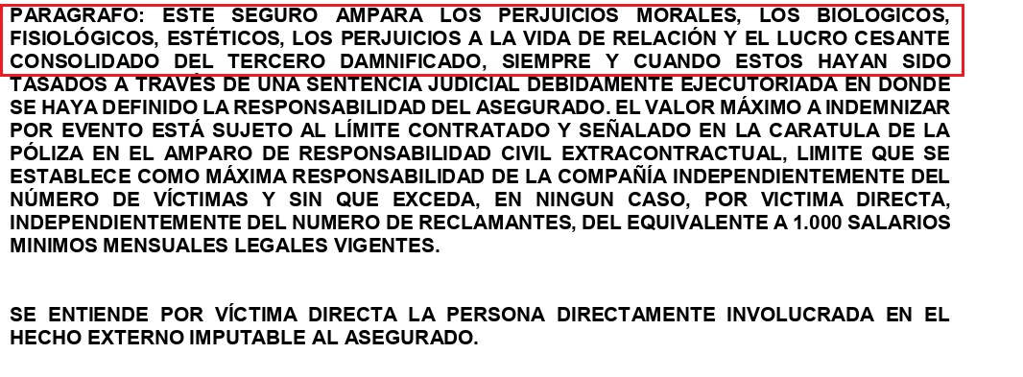
Como se puede observar, de manera clara e inequívoca las partes del contrato de seguro convinieron en la carátula de la póliza y en el parágrafo de las exclusiones el deber de indemnizar los perjuicios morales, biológicos, fisiológicos, estéticos, el daño a la vida de relación y el lucro cesante consolidado, sin que en esta lista se incluyera el lucro cesante futuro. Así las cosas, como en el caso de marras la victima solicita el reconocimiento de lucro cesante en sus modalidades de consolidado y futuro, no queda duda de que nos encontramos bajo los supuestos delimitación positiva y exclusión de cobertura del perjuicio en esta última modalidad que libremente convinieron las partes. Así las cosas, no puede pretenderse imponer obligación indemnizatoria a cargo del asegurador cuando desde el ajuste del contrato no se incluyó este tipo de perjuicio en la carátula de la póliza y, además, se excluyó en el condicionado general. En otras palabras, no puede desbordarse los límites del contrato de seguro imponiendo obligación indemnizatoria por un riesgo que no fue contratado.

En conclusión, las partes que intervienen en el contrato de seguro convinieron que mi representada no tendría que reconocer indemnización por el concepto de lucro cesante futuro, por lo cual no le queda al Despacho otra salida que dar plena aplicación a lo dispuesto en la carátula de la póliza y en el parágrafo de las exclusiones al caso concreto, en el sentido de abstenerse de emitir una eventual condena en contra de mi representada por este concepto pese a que las pretensiones indemnizatorias buscan el reconocimiento del lucro cesante futuro a favor de la señora Leidy Alejandra León. Probado entonces el supuesto de hecho de la carátula de la póliza y del parágrafo que se encuentra en el acápite de exclusiones de la póliza No. 4345748, se reafirma de manera enfática en que cualquier hipotética condena deberá ajustarse al presupuesto ahí descrito.

De conformidad con lo expuesto, respetuosamente solicito declarar probada esta excepción.

RIESGOS EXPRESAMENTE EXCLUIDOS EN LA PÓLIZA DE SEGURO DE AUTOMOVILES NO. 4345748

Es menester advertir que en las condiciones pactadas en el contrato de seguro documentado en la Póliza de Seguro de Automóviles No. 4345748 suscrita entre mi representada y el señor Eliseo Castillo Cortes (asegurado), se establecieron unos parámetros que enmarcan la obligación condicional y la delimitación de la extensión del riesgo asumido por HDI Seguros Colombia S.A. (Absorbente de HDI Seguros S.A.). En efecto, en ella se refleja la voluntad de los contratantes al momento de celebrar el contrato, y definen de manera explícita las condiciones del negocio aseguraticio.

En materia de contrato de seguros, es menester señalar que los riesgos excluidos son una serie de coberturas que se excluyen de amparo, en cuyo caso de acaecimiento, eximen al asegurador de la obligación de satisfacer prestación alguna. Estas coberturas excluidas figuran expresamente en las condiciones generales y particulares de la Póliza. En tal sentido, la Corte Suprema de Justicia, se refirió a las exclusiones de la siguiente manera:

“(…) En efecto, no en vano los artículos 1056 y 1120 del Código de Comercio, permiten al asegurador, con las restricciones legales, escoger los riesgos que a su arbitrio tenga a bien en amparar y estipular las exclusiones expresas de riesgos inherentes a dicha actividad.

Por lo demás, debe la empresa de seguros tener presentes que, en la delimitación del riesgo, no debe vaciar de contenido ese que asume pues tal postura conllevaría a un remedo de amparo sin traslación efectiva de riesgos, sucesos que originan pérdidas y, en suma, desembolsos económicos (…)”

En tal sentido, la Corte Suprema de Justicia definió la inexistencia de responsabilidad del asegurador cuando el riesgo se encuentra expresamente excluido, así:

“(…) Este principio de la universalidad que informa al seguro de transporte, entre otros más, justifica las precisas diferencias que, en lo pertinente, existen con las demás clases de seguros. Así, por vía de ejemplo, en lo tocante con la delimitación del riesgo, mientras el artículo 1056 del Código de Comercio permite que el asegurador, a su arbitrio, asuma “todos o algunos de los riesgos a que estén expuestos el interés o la cosa asegurados, el patrimonio o la persona del asegurado”, el art. 1120 ib. preceptúa que el seguro de transporte “comprende todos los riesgos inherentes al transporte, salvo el deterioro por el simple transcurso del tiempo y los riesgos expresamente excluidos” (Se subraya), luego, en este último negocio aseguraticio, el asegurador es responsable cuando la pérdida sea ocasionada por uno de los “riesgos inherentes al transporte”, salvo que el riesgo se encuentre expresa e inequívocamente excluido por las partes (…)” – (Subrayado y negrilla por fuera de texto.

Bajo esa misma interpretativa, la Corte Suprema de Justicia mediante Sentencia del 13 de diciembre de 2018, indicó que las exclusiones de tipo convencional estipuladas en los contratos de seguro no comprometen la responsabilidad del asegurador, en virtud de la facultad prevista en el artículo 1056 del Código de Comercio:

“(…) Las exclusiones de tipo convencional deben entenderse, como es apenas obvio, como aquellas pactadas por las partes o, cuando menos, en las que existe consentimiento respecto de las indicadas en el clausulado prestablecido, en los denominados acuerdos de adhesión y que, siendo origen del siniestro o consecuencia del mismo, no comprometen la responsabilidad del asegurador.

Esas cláusulas son válidas, inicialmente, en tanto se sustentan en el principio de la libre autonomía de las partes, cuyos límites son el orden público y las buenas costumbres; de ahí que el artículo 1056 consagre la posibilidad del asegurador de, «a su arbitrio, asumir todos o algunos de los riesgos a que estén expuestos el interés o la cosa asegurados, el patrimonio o la persona del asegurado (…)” - (Subrayado y negrilla por fuera de texto).

Así las cosas, según la jurisprudencia previamente expuesta, se evidencia como se exhorta a los jueces para tener en cuenta en sus providencias las exclusiones contenidas en los Contratos de Seguro. Razón por la cual, es necesario señalar que en Póliza de Seguro de Automóviles No. 4345748, emitida por HDI Seguros Colombia S.A. (Absorbente de HDI Seguros S.A.) en sus condiciones generales señala una serie de exclusiones que de configurarse alguna de ellas, no podrá condenarse a mi prohijada.

En conclusión, de configurarse alguna de las exclusiones que constan en el clausulado general de la póliza, no podrá existir responsabilidad en cabeza de HDI Seguros Colombia S.A. (Absorbente de HDI Seguros S.A.) por cuanto el juez no podrá ordenar la afectación del Contrato de Seguro, pues las partes acordaron expresamente pactar tales exclusiones. En consecuencia, si se evidencia dentro del proceso alguna de ellas, la Póliza no cubriría ninguna solicitud de indemnización por lo que deberán denegarse las pretensiones respecto a mi mandante.

Por lo anteriormente expuesto, solicito al Despacho declarar probada esta excepción.

CARÁCTER MERAMENTE INDEMNIZATORIO QUE REVISTEN LOS CONTRATOS DE SEGUROS

Es un principio que rige el contrato de seguro de daños, el carácter indemnizatorio del mismo, esto es, que el contrato de seguro tiene como interés asegurable la protección de los bienes o el patrimonio de una persona que pueda afectarse directa o indirectamente por la realización del riesgo. De modo que la indemnización que por la ocurrencia de dicho siniestro que corresponda, nunca podrá́ ser superior al riesgo asumido y mucho menos superior al perjuicio demostrado. De tal suerte que acceder a las pretensiones tal como fueron solicitadas, al margen de la inexistente responsabilidad, es improcedente porque no se ha demostrado que se reúnan los presupuestos para el lucro cesante como la prueba de la supuesta pérdida de capacidad laboral y los perjuicios inmateriales y si aun así se ordena una indemnización se desconocería el carácter meramente indemnizatorio y se avalaría un enriquecimiento sin causa.

Al respecto, la Corte Suprema de Justicia, Sala de Casación Civil, respecto al carácter indemnizatorio del Contrato de Seguro, en sentencia del 22 de julio de 1999, expediente 5065, dispuso:

“(…) Este contrato no puede ser fuente de ganancias y menos de riqueza, sino que se caracteriza por ser indemnizatorio. La obligación que es de la esencia del contrato de seguro y que surge para el asegurador cumplida la condición, corresponde a una prestación que generalmente tiene un alcance variable, pues depende de la clase de seguro de la medida del daño efectivamente sufrido y del monto pactado como limitante para la tolerancia de la garantía contratada, y que el asegurador debe efectuar una vez colocada aquella obligación en situación de solución o pago inmediato (…)”

Se puede concluir entonces que el Contrato de Seguro tiene un carácter meramente indemnizatorio y por tal motivo, tiene como finalidad llevar a la víctima al estado anterior, más no enriquecerla. Es por ello que, aterrizando al caso en cuestión, no es de recibo indemnizar el daño tal y como fue pretendido por la parte Demandante, más aún, teniendo en cuenta las tasaciones exorbitantes de sus perjuicios no probados. En tal sentido, el artículo 1088 del Código de Comercio estableció́ lo siguiente:

“(…) Respecto del asegurado, los seguros de daños serán contratos de mera indemnización y jamás podrán constituir para la fuente de enriquecimiento. La indemnización podrá́ comprender a la vez el daño emergente y el lucro cesante, pero este deberá́ ser objeto de un acuerdo expreso (...)” (Subrayado y negrilla fuera de texto).

Así́ las cosas, el carácter de los seguros de daños y en general de cualquier seguro, es meramente indemnizatorio, esto es, que no puede obtener ganancia alguna el asegurado/beneficiario con el pago de la indemnización, es decir no puede nunca pensarse el contrato de seguro como fuente de enriquecimiento. Conforme a ello, en caso de pagarse suma alguna que no esté́ debidamente acreditada por la parte accionante, se estaría contraviniendo el citado principio de mera indemnización del contrato de seguro. En efecto, se estaría supliendo la carga probatoria de la parte actora frente a los presupuestos de una responsabilidad patrimonial del Asegurado y eventualmente enriqueciendo al accionante.

Lo anterior, se fundamenta principalmente en el hecho de que la parte accionante no probó los perjuicios materiales e inmateriales invocados en la demanda reformada; toda vez que, no se aportaron nuevos elementos materiales probatorios que pudieran afianzar la pretensión de perjuicios morales e igualmente no se aporto un dictamen de perdida de capacidad laboral formal y completo mediante el cual se probara la pretensión de lucro cesante.

No puede perderse de vista que el contrato de seguro no puede ser fuente de enriquecimiento y que el mismo tiene a un carácter meramente indemnizatorio. Así́ las cosas, el pretender efectuar cualquier pago por concepto lucro cesante, pese a que no está probado que la víctima directa recibiera un ingreso fijo; o reconocer emolumentos por perjuicios extrapatrimoniales por un valor superior al establecido por la Corte Suprema de Justicia en estos casos, indiscutiblemente transgrediría el principio indemnizatorio que rige en los contratos de seguro.

Por todo lo anterior y teniendo en cuenta que dentro del plenario no se demostraron los perjuicios solicitados en el pétitum de la demanda, su reconocimiento claramente vulneraría el principio indemnizatorio ya que, reconocer los perjuicios tal y como fueron solicitados, transgrediría el carácter meramente indemnizatorio que reviste a los contratos de seguro.

En virtud de lo anterior, respetuosamente solicito al Despacho, declarar probada la presente excepción.

EN CUALQUIER CASO, DE NINGUNA FORMA SE PODRÁ EXCEDER EL LÍMITE DEL VALOR ASEGURADO

En el remoto e improbable evento en que el Despacho considere que la Póliza que hoy nos ocupa sí presta cobertura para los hechos objeto de este litigio, que sí se realizó́ el riesgo asegurado y que, en este sentido, sí ha nacido a la vida jurídica la obligación condicional de HDI Seguros S.A. Exclusivamente bajo esta hipótesis, el Juzgado deberá tener en cuenta entonces que no se podrá́ condenar a mi poderdante al pago de una suma mayor a la asegurada, incluso si se lograra demostrar que los presuntos daños reclamados son superiores. Por supuesto, sin que esta consideración constituya aceptación de responsabilidad alguna a cargo de mi representada.

En este orden de ideas, mi procurada no estará́ llamada a pagar cifra que exceda el valor asegurado previamente pactado por las partes, en tanto que la responsabilidad de mi mandante va hasta la concurrencia de la suma asegurada. De esta forma y de conformidad con el artículo 1079 del Código de Comercio, debe tenerse en cuenta la limitación de responsabilidad hasta la concurrencia de la suma asegurada:

“ARTÍCULO 1079. RESPONSABILIDAD HASTA LA CONCURRENCIA DE LA SUMA ASEGURADA. El asegurador no estará́ obligado a responder si no hasta concurrencia de la suma asegurada, sin perjuicio de lo dispuesto en el inciso segundo del artículo 1074”.

La norma antes expuesta, es completamente clara al explicar que la responsabilidad del asegurador va hasta la concurrencia de la suma asegurada. De este modo, la Corte Suprema de Justicia ha interpretado el precitado artículo en los mismos términos al explicar lo siguiente:

“(…) Al respecto es necesario destacar que, como lo ha puntualizado esta Corporación, el valor de la prestación a cargo de la aseguradora, en lo que tiene que ver con los seguros contra daños, se encuentra delimitado, tanto por el valor asegurado, como por las previsiones contenidas en el artículo 1089 del Código de Comercio, conforme al cual, dentro de los limites indicados en el artículo 1079 la indemnización no excederá́, en ningún caso, del valor real del interés asegurado en el momento del siniestro, ni del monto efectivo del perjuicio patrimonial sufrido por el asegurado o el beneficiario, regla que, además de sus significativas consecuencias jurídicas, envuelve un notable principio moral: evitar que el asegurado tenga interés en la realización del siniestro, derivado del afán de enriquecerse indebidamente, a costa de la aseguradora, por causa de su realización (...)” (Subrayado y negrilla fuera de texto original)

Por ende, no se podrá́ de ninguna manera obtener una indemnización superior en cuantía al límite de la suma asegurada por parte de mi mandante y en la proporción de dicha pérdida que le corresponda debido a la porción de riesgo asumido. Así́ las cosas, para conocer el límite de la responsabilidad de la Aseguradora se debe tener en cuenta la suma asegurada individual indicada en la caratula de la Póliza y el parágrafo que se encuentra en las condiciones generales y hace referencia a dicha responsabilidad.

Conforme a lo anterior, se trae a colación, en primera medida, el límite del valor asegurado en la carátula de la póliza para el amparo de responsabilidad civil extracontractual:

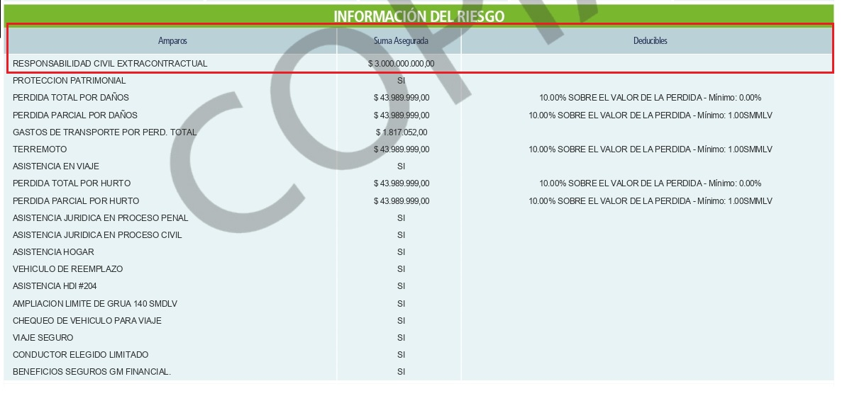

Ahora bien, aunque al verificarse el valor de $3.000.000.000 como suma asegurada en la carátula de la póliza, con el fin de comprender la responsabilidad de la compañía aseguradora y el límite máximo de la misma en caso de una eventual condena, es necesario señalar el siguiente apartado del parágrafo pactado de forma posterior a las exclusiones contenidas en el condicionado general, veamos:

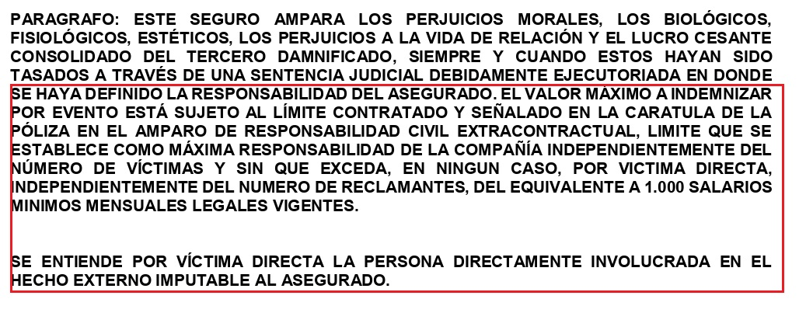

Conforme a lo estipulado, el valor de $3.000.000.000 corresponde al valor máximo a indemnizar independientemente del número de víctimas. Ahora bien, dentro del valor máximo mencionado, se estableció en el parágrafo señalado un sublímite por víctima directa de 1000 SMLMV, quiere ello decir que al tratarse de una sola víctima directa en el caso que ocupa nuestra atención, el valor máximo por el cual se podría imponer una hipotética condena a la aseguradora es de 1000 SMLMV al momento del accidente de tránsito, lo que equivale a $1.000.000.000 independientemente de que la parte activa de la litis se componga por un número plural de personas que para el efecto se consideran como las reclamantes.

Por todo lo anterior, comedidamente le solicito al Honorable Despacho tomar en consideración que, sin perjuicio que en el caso bajo análisis HDI Seguros S.A. no puede ser condenada por un mayor valor que el expresamente establecido en la Póliza. En todo caso, dicha Póliza contiene unos límites y valores asegurados que deberán ser tenidos en cuenta por el Juzgado en el remoto e improbable evento de una condena en contra de mi representada.

DISPONIBILIDAD DE LA SUMA ASEGURADA

Conforme a lo dispuesto en el artículo 1111 del Código de Comercio, el valor asegurado se reducirá conforme a los siniestros presentados y a los pagos realizados por la aseguradora, por tanto, a medida que se presenten más reclamaciones por personas con igual o mayor derecho y respecto a los mismos hechos dicho valor se disminuirá en esos importes, siendo que en el evento que para la fecha de la sentencia se ha agotado totalmente el valor asegurado no habrá lugar a cobertura alguna.

SUJECIÓN A LAS CONDICIONES PARTICULARES Y GENERALES DEL CONTRATO DE SEGURO, EN LA QUE SE IDENTIFICA LA PÓLIZA 4345748, EL CLAUSULADO Y LOS AMPAROS

Es preciso señalar que de acuerdo con lo contemplado en el artículo 1044 del Código de Comercio, HDI Seguros S.A. podrá proponer a los beneficiarios, la excepciones que pueda alegar en contra del tomador y el asegurado cuando son personas distintas. Por tanto, en caso de un fallo en contra este deberá ajustarse de acuerdo con las condiciones pactadas dentro del contrato de seguro y dicha condena no podrá exceder los parámetros acordados por los contratantes.

Por lo tanto, en caso de que prosperen las pretensiones de la demanda contra mi representada, HDI Seguros S.A., tal relación deberá estar de acuerdo con el contrato de seguro Póliza No. 4345748, en la cual se encuentran contenidas las condiciones particulares de la póliza y por las condiciones generales.

IMPOSIBILIDAD DE CONDENAR A HDI SEGUROS S.A. A PAGAR INTERESES MORATORIOS DESDE LA SOLICITUD EXTRAJUDICIAL, LA RADICACIÓN DE LA DEMANDA O LA NOTIFICACIÓN DEL AUTO ADMISORIO

Es claro que para que nazca a la vida la obligación indemnizatoria y sobre todo condicional de mi representada, se requería que el asegurado cumpliera con la carga establece en el artículo 1077 del C.Co., ante la ausencia de acreditación de la ocurrencia del siniestro y la cuantía de la pérdida no puede predicarse la existencia de obligación alguna y por ende tampoco puede considerarse que mi representada se encuentre en mora, dado que, no es posible predicarse la mora de una obligación inexistente, por lo dicho es claro que ningún respaldo encuentra la solicitud de pago de intereses de mora cuando la parte demandante no ha demostrado fehacientemente la ocurrencia del siniestro y tampoco la cuantía de la pérdida porque nótese que ni siquiera en esta instancia judicial ha probado la supuesta pérdida de capacidad laboral de Leidy León en la que finca su pretensión de lucro cesante. Por lo anterior mientras se encuentren insatisfechos los dos presupuestos anteriores no es posible afirmar que haya nacido obligación alguna y mucho menos que se encuentre insatisfecha.

Debe decirse que en este caso se encuentra en una enorme zona de penumbra los hechos que rodearon la producción del accidente y además que el mismo haya tenido la entidad de causar los perjuicios de índole patrimonial y extrapatrimonial que señala la parte actora. Es decir se encuentra insatisfecho el cumplimiento de la acreditación del siniestro y la cuantía de la perdida y que siendo estos dos elementos esenciales en los términos del artículo 1077 del C.Co para acreditar el derecho a recibir una indemnización por parte del asegurador debe afirmarse enfáticamente que mientras no se pruebe tales presupuestos no es posible considerar que ha nacido a la vida jurídica la obligación indemnizatoria y sobre todo condicional de HDI Seguros S.A. Por lo dicho, salta a la vista que el asegurado no ha acreditado la ocurrencia del siniestro ni la cuantía de la pérdida, por ende no podría tampoco predicarse la mora de una obligación que no ha surgido como consecuencia de la misma omisión en la acreditación de las cargas del artículo 1077 del C.Co que se encuentra en cabeza de los demandantes.

Ahora bien, debe dejarse claro que en el hipotético y remoto evento en que el Honorable Despacho considere que la indemnización es procedente y que existe obligación por parte de HDI Seguros S.A., se deberá tener en consideración que la certeza sobre dicho derecho sólo quedará probado al momento de proferirse sentencia, por lo que si el Despacho encontrara sustento de tal pretensión es claro que ello implicaría que los presupuestos del artículo 1077 se demostraron en el curso del proceso, después de surtirse el debate probatorio y por ende no podría condenarse al pago de intereses moratorios desde el momento en que se presentó la demanda o se notificó su auto admisorio.

Como sustento de lo anterior, se encuentra que la Corte Suprema de Justicia en cuanto al momento en el que se empiezan a causar los intereses moratorios, ha establecido en distintas oportunidades que éstos empiezan a causarse a partir de la ejecutoria del fallo judicial que da certeza a la obligación. Específicamente, en la reciente sentencia del 26 de mayo de 2021, en la que se indicó textualmente:

“(…) Respecto del momento a partir del cual procedía disponer el pago de intereses moratorios, conforme al análisis que se dejó consignado al estudiarse el cargo segundo del recurso extraordinario de casación, al que se hace remisión expresa, se colige el desacierto de la fecha fijada por el a quo con tal fin -6 de septiembre de 2010-, misma señalada por el Tribunal, la cual, por ende, deberá modificarse, para disponer que la eventual causación de los indicados réditos, será a partir de la ejecutoria del presente fallo (…)”

Aunado al anterior pronunciamiento, es relevante resaltar cómo la Corte Suprema ha dicho que la sanción a la que corresponde los intereses de mora no puede ser aplicada de manera objetiva, sino que debe atenderse al caso concreto a fin de evaluar el motivo de retardo en el pago, lo anterior en palabras de la Corte al indicar que:

“(…) De igual modo, en providencia del 29 de abril de 2005, reiteró: “ a la luz de los principios generales relativos al retardo en el cumplimiento de las obligaciones, principios en los que claramente se sustenta el precepto contenido en el artículo 1080 del C. de Co., desde el momento en que de acuerdo con este precepto ha de entenderse que comienza la mora del asegurador, es decir desde el día en que la deuda a su cargo es líquida y exigible, o mejor, lo habría sido racionalmente si no hubiere diferido sin motivo legítimo la liquidación de la indemnización y el consiguiente pago, dicho asegurador, además de realizar la prestación asegurada, está obligado al resarcimiento de los daños (…)”

Los fragmentos jurisprudenciales que acaban de citarse explican que la aseguradora sólo incurre en mora cuando no paga la indemnización dentro del mes siguiente a la fecha de la reclamación, si ésta se ha hecho debidamente por el asegurado y con el cumplimiento de las carga probatorios sobre la existencia del siniestro y el valor del daño.

Pero esta sanción-ha afirmado esta Corte-no se impone de manera objetiva, pues para que haya lugar a ella es necesario que la falta de pago de la indemnización carezca de causa justificada o le sea imputable al asegurador, por lo que el juez deberá entrar a valorar en todos los casos el motivo de retraso en la liquidación.

En ese orden- prosiguió esta corporación- si la excusa de la aseguradora consiste en que no fue posible determinar el monto del daño, y logra probar ese hecho en el proceso, entonces no habrá lugar a imponerle sanción alguna, porque es claro que la falta de satisfacción oportuna de la obligación no se debió a su culpa, tal como ha sido explicado por esta sala: “En consecuencia, el monto líquido de la prestación es presupuesto estructural de la obligación de pagar el capital asegurado y de la mora (in illiquidis mora non fit), razón por la cual, en ausencia de comprobación, no es exigible ni la indemnización ni la sanción moratoria (…)”. (Sentencia de 27 de agosto de 2008.Exp- 1997-14171-01

Lo anterior, deja claro que como a la fecha no se ha demostrado que ocurriera el siniestro es decir los presuntos daños producto del accidente del 8 de septiembre de 2022 y tampoco la cuantía de la pérdida reclamada, es claro que únicamente con la decisión final que adopte el juzgador se podrá establecer si efectivamente se cumplen las cargas del artículo 1077 del C.Co y en efecto se otorgará certeza al derecho pretendido, por lo que de ninguna manera se podría condenar al pago de intereses moratorios desde que el demandante efectuó la notificación del auto admisorio de la demanda, o desde que presentó la misma. Luego, antes de proferirse el fallo no existe certeza sobre la obligación presuntamente pendiente de indemnizar.

Por lo anteriormente expuesto, solicito al Despacho declarar probada esta excepción.

GENÉRICA O INNOMINADA

En virtud del mandato contenido en el artículo 282 del CGP, solicito al Despacho declarar cualquier otra excepción que resulte probada en el curso del proceso, frente a la demanda, que se origine en la Ley o en el contrato que con el que se convocó́ a mi poderdante, incluida la de caducidad y la de prescripción de las acciones derivadas del contrato de seguro contemplada en el artículo 1081 del Código de Comercio.

PRONUNCIAMIENTO FRENTE A LOS MEDIOS DE PRUEBA DE LA PARTE DEMANDANTE

- INTERVENCIÓN EN DOCUMENTALES Y TESTIMONIOS

Con el objeto de probar los hechos materia de las excepciones de mérito, nos reservamos el derecho de controvertir las pruebas documentales presentadas al proceso y participar en la práctica de las testimoniales que lleguen a ser decretadas, así como del correspondiente interrogatorio de parte e intervenir en las diligencias de ratificación y otras pruebas solicitadas.

De conformidad con lo expuesto, respetuosamente solicito al H Juez, proceder de conformidad.

- FRENTE A LA SOLICITUD DE LA INSPECCIÓN JUDICIAL

Conforme al inciso segundo del artículo 236 del CGP: “PROCEDENCIA DE LA INSPECCIÓN. (…) Salvo disposición en contrario, solo se ordenará la inspección cuando sea imposible verificar los hechos por medio de videograbación, fotografías u otros documentos, o mediante dictamen pericial, o por cualquier medio de prueba.”. Por lo tanto, es claro que la prueba de inspección judicial es de carácter subsidiario y solo procede cuando se pretende corroborar hechos cuya verificación no es posible realizar de otra manera, sin embargo, en el presente caso se observa que la parte demandante refiere la solicitud del decreto de dictamen pericial de reconstrucción de accidente de tránsito, e igualmente, solicitó la comparecencia de diferentes testigos con el fin de corroborar las circunstancias que rodearon los hechos, luego, cuenta con medios probatorios mediante los cuales se puede corroborar las circunstancias que rodearon el accidente de tránsito, tornando en improcedente la petición de inspección judicial ya que claramente no cumple su carácter de subsidiaria.

Por lo anterior solicito al Despacho no acceder a esta petición probatoria.

- CONTRADICCIÓN AL DICTAMEN PERICIAL DE RECONSTRUCCIÓN DE ACCIDENTE DE TRÁNSITO

Conforme a lo establecido en el artículo 228 del CGP: “CONTRADICCIÓN DEL DICTAMEN PERICIAL. La parte contra la cual se aduzca un dictamen pericial podrá solicitar la comparecencia del perito a la audiencia, aportar otro o realizar ambas actuaciones (…)”, de tal forma que, en consideración a que la parte demandante anunció que aportará al proceso un dictamen pericial de reconstrucción de accidente de tránsito en el término que el juzgado conceda para el efecto, solicito que una vez aportada dicha prueba se ordene la comparecencia a audiencia del perito que la elabore con el fin de ejercer la contradicción del mismo.

- CONTRADICCIÓN DEL DICTAMEN DE PÉRDIDA DE CAPACIDAD LABORAL

Conforme a lo establecido en el artículo 228 del CGP: “CONTRADICCIÓN DEL DICTAMEN PERICIAL. La parte contra la cual se aduzca un dictamen pericial podrá solicitar la comparecencia del perito a la audiencia, aportar otro o realizar ambas actuaciones (…)”, de tal forma que, en consideración a que la parte demandante aportó al proceso TAN SOLO la Notificación de la calificación de Pérdida de Capacidad Laboral (PCL). Caso: LEIDY ALEJANDRA LEON LARGO CC 1144166798, expedido por la EPS delagente; solicito que se ordene la comparecencia a audiencia del perito que la elaboró con el fin de ejercer la contradicción del mismo.

Adicionalmente, teniendo en cuenta que en el acápite de pruebas en el numeral 7.7 de la reforma de la demanda, se incluye una petición indicándose que “(…) la víctima se encuentra en proceso de ser calificado (…)” solicito al juzgado se ordene a la parte accionante que notifique a mi representada al momento en que vaya a realizar la valoración de la demandante con la junta regional de calificación de invalidez, de ser el caso, esto con el fin de intervenir en el proceso de calificación, en lo que se estime pertinente.

- FRENTE A LA SOLICITUD DE LA APLICACIÓN DE LA CARGA DINÁMICA DE LA PRUEBA

La parte demandante solicita al juzgado tener en cuenta la disposición del artículo 167 del CGP según la cual a petición de parte o de manera oficiosa se puede distribuir la carga probatoria respecto de los supuestos de hecho de las normas que consagran el efecto jurídico que las partes persiguen.

No obstante lo anterior, para el caso que ocupa nuestra atención, dicha posibilidad solo se abre paso en tanto se cumpla alguno de los supuestos relacionados en el mencionado artículo e incluso citado en dicho acápite por la misma parte demandante, sin embargo, es evidente que la parte demandante no cumple ninguno de los supuestos y no explica con suficiencia la necesidad de distribuir la carga probatoria pues se limita a afirmar que “(…) al momento del accidente los demandantes se encontraban en un estado de incapacidad para recolectar medios probatorios, porque la víctima, se encontraba gravemente lesionada y sus Familiares se encontraban en un estado de incapacidad mental por la noticia del accidente”. En este sentido, es claro que la parte demandante relaciona una de las causales para proceder con dicha distribución sin explicar ni comprobar cómo dicha causal aplica en el caso concreto, pues una parte no se encuentra en estado de indefensión por el simple hecho de afirmar que se encuentra en tal estado.

Por lo anterior, me opongo a esta solicitud pues es evidente que con ella la parte accionante busca evitar de forma injustificada cumplir con la carga probatoria que el mismo artículo 167 del CGP le impone.

- SOLICITUD FRENTE A LOS DOCUMENTOS RELACIONADOS EN AL ACÁPITE DE PRUEBAS, PERO NO ALLEGADOS AL EXPEDIENTE

- Copia del certificado de tradición del vehículo de placas KUZ476.
- Copia de consulta RUNT del vehículo de placas KUZ476.
- Copia del certificado de ingresos.

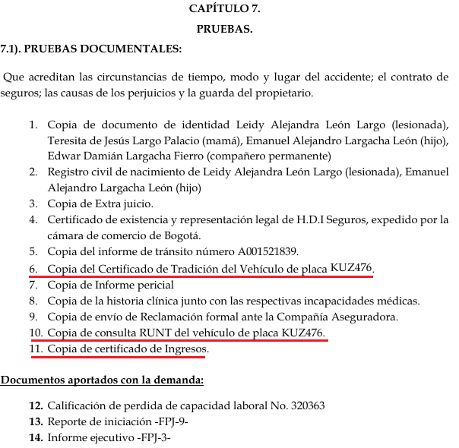

En los anexos 1 y 2 no aparecen esos documentos, por lo tanto, es evidente que el despacho no podrá tenerlos en cuenta solo partiendo de su mera enunciación.

MEDIOS DE PRUEBA SOLICITADOS Y APORTADOS POR HDI SEGUROS S.A.

Solicito respetuosamente se decreten como pruebas las siguientes:

• DOCUMENTALES

- Copia de la Póliza de Automóviles No. 4345748 con vigencia comprendida entre el 25 de noviembre de 2021 al 25 de noviembre de 2022, la cual ya reposa en el expediente por haber sido allegado con el escrito de contestación a la demanda inicial.
- Copia del condicionado general aplicable a la póliza expedido por HDI Seguros S.A., cual ya reposa en el expediente por haber sido allegado con el escrito de contestación a la demanda inicial.

• INTERROGATORIO DE PARTE.

- Comedidamente solicito se cite para que absuelva interrogatorio de parte a la demandante Leidy Alejandra León Largo, a fin de que contesten el cuestionario que se les formulará frente a los hechos de la demanda, de la contestación y, en general, de todos los argumentos de hecho y de derecho expuestos en este litigio. La demandante podrá ser citada en la dirección de notificación relacionada en la demanda.
- Comedidamente solicito se cite para que absuelva interrogatorio de parte a la demandante Teresita de Jesús Largo Palacio, a fin de que contesten el cuestionario que se les formulará frente a los hechos de la demanda, de la contestación y, en general, de todos los argumentos de hecho y de derecho expuestos en este litigio. Los demandantes podrán ser citados en la dirección de notificación relacionada en la demanda.
- Comedidamente solicito se cite para que absuelva interrogatorio de parte al demandante Edwar Damián Largacha Fierro, a fin de que contesten el cuestionario que se les formulará frente a los hechos de la demanda, de la contestación y, en general, de todos los argumentos de hecho y de derecho expuestos en este litigio. Los demandantes podrán ser citados en la dirección de notificación relacionada en la demanda.
- Comedidamente solicito se cite para que absuelva interrogatorio de parte al señor Augusto Eliseo Cortés, en su calidad de demandado, a fin de que conteste el cuestionario que se le formulará frente a los hechos de la demanda, de la contestación y, en general, de todos los argumentos de hecho y de derecho expuestos en este litigio. Los demandados podrán ser citados en la dirección de notificación relacionada en cada una de sus contestaciones.

- DECLARACIÓN DE PARTE

Al tenor de lo preceptuado en el artículo 198 del Código General del Proceso, respetuosamente solicito ordenar la citación del representante legal de HDI SEGUROS S.A. para que sea interrogado por el suscrito, sobre los hechos referidos en la contestación de la demanda y especialmente, para exponer y aclarar los amparos, exclusiones, términos y condiciones de la Póliza.

- TESTIMONIALES

Respetuosamente me permito solicitar decretar el testimonio de la doctora DARLYN MARCELA MUÑOZ NIEVES, identificada con la cédula de ciudadanía 1.061.751.492 de Popayán, quien tiene domicilio en la ciudad de Popayán, y puede ser citada en la Carrera 2 Bis No. 4-16, o en la dirección electrónica darlingmarcela1@gmail.com cuyo objeto de prueba del testimonio será declarar sobre las características la Póliza vinculada al proceso, sobre la cobertura material y exclusiones, y sobre los hechos objetos de litigio; los límites a los valores asegurados, el deducible, la cobertura temporal de la póliza y sobre los demás aspectos relevantes sobre el particular.

DICTAMEN PERICIAL DE RECONSTRUCCIÓN DE ACCIDENTE DE TRÁNSITO

En los términos del artículo 227 del Código General del Proceso anuncio que me valdré de dictamen pericial que versa sobre la reconstrucción del accidente de tránsito del 8 de septiembre de 2022, en el que se vio involucrado el vehículo de placas KUZ-476 conducido por el señor Eliseo Cortés y la motocicleta de placas EGB-59D conducida por Leidy Alejandra León Largo.

La prueba pericial enunciada es conducente, pertinente y útil por cuanto es funcional para verificar desde el punto de vista técnico, los hechos acaecidos el 8 de septiembre de 2022, en el cual se vieron involucrados los rodantes de placas KUZ-476 y EGB-59D. Criterio técnico que permitirá acreditar la ocurrencia y causas del accidente a partir de una óptica científica en uso de la física y otras ciencias aplicadas que permiten reconstruir fielmente las situaciones e hipótesis que rodearon el accidente de tránsito el cual es objeto del litigio. Para tales fines, solicito al Despacho conceder un término no inferior a un (1) mes en atención a la complejidad que requiere la elaboración de la experticia anunciada toda vez que dependerá de la recolección de material probatorio y análisis del mismo por parte de los peritos.

Se anuncia esta prueba en los términos indicados comoquiera que el término de traslado es insuficiente para aportar un dictamen de esta naturaleza.

FRENTE A LA SOLICITUD DE MEDIDA CAUTELAR

Resulta a todas luces improcedente la solicitud de medidas cautelares realizada por la parte demandante pues no se cumple ninguno de los criterios establecidos en el artículo 590 del CGP para su decreto.

En efecto, la parte demandante solicita que se decrete la inscripción de la demanda en el certificado de la sucursal identificado con matrícula mercantil 00583138 de la Cámara de Comercio de Bogotá de propiedad de la sociedad demandada HDI SRGUROS S.A. identificada con Nit: 860.004.875-6. Sin embargo, para que el decreto de las medidas cautelares proceda, deben tenerse en cuenta los siguientes aspectos previsto en la normal procesal antes referida:

Fomus boni iuris: No es cierto, contrario lo afirmado por la contraparte, que el IPAT del accidente de tránsito establezca una presunción de culpa en contra del conductor del vehículo asegurado, ya que dicho informe no posee la virtualidad de endilgar responsabilidad alguna respecto de las personas involucradas en un accidente de tránsito, luego, no existe ninguna prueba que permita deducir la responsabilidad civil del demandado y justifique la práctica de la medida.

Periculum in mora: No existe ningún peligro respecto del derecho reclamado o su efectiva protección ante la decisión de no adoptar la medida cautelar solicitada, toda vez que mi representada es una entidad aseguradora sometida a control de la Superintendencia Financiera cuyo objeto social tiene que ver con la celebración de contratos de seguro, lo que consecuentemente conlleva el pago de los valores asegurados en dichos acuerdos en caso de corroborar la ocurrencia del riesgo asegurado, luego, en caso de una hipotética condena, no existe riesgo de que mi prohijada evada la responsabilidad que en cabeza de ella se encuentra, sino que solo en ese momento surgirá la obligación condicional para ella la cual será atendida dando cumplimiento a su objeto social en los términos contenidos en el contrato de seguro.

Respecto de la caución para el decreto de las medidas solicitadas: conforme al numeral 2 del artículo 590 del CGP, el decreto de la medida cautelar solo procederá luego de que la parte demandante preste caución por el 20% de las pretensiones estimadas en la demanda, situación que no se verifica en el presente caso debido a que la parte actora solicitó el amparo de pobreza el cual le fue concedido, no obstante, como el Despacho ha podido evidenciar en el trámite del recurso de reposición interpuesto por el suscrito en contra el auto admisorio de la demanda, los demandantes no reúnen los presupuestos contemplados en el artículo 151 del CGP para que dicho beneficio se les conceda, consecuentemente, tampoco pueden obviar el deber de establecer caución para lograr el decreto y práctica de la medida cautelar solicitada.

Por lo anterior, me opongo a la solicitud de decreto de medidas cautelares pidiendo además que, se le ordene a la parte demandante prestar caución del 20% de las pretensiones de la demanda y, en caso de que la parte demandante no cumpla con la carga que le corresponde para su decreto, se termine el proceso y la demanda sea devuelta a las accionantes, pues es claro que la presente solicitud refleja un uso inadecuado de lo preceptuado en el parágrafo primero del artículo 590 del CGP en cuanto permite a la parte interesada acudir ante un juez sin agotar el requisito de procedibilidad por el simpe hecho de solicitar medidas cautelares. Sin embargo, ello no quiere decir que tal prerrogativa implique realizar una solicitud de cautelas inane y sin prestar la caución requerida con el único objetivo de omitir agotar el requisito de procedibilidad que evidentemente brilla por su ausencia en el presente caso.

ANEXOS

- Todas las pruebas documentales relacionadas en el acápite de pruebas.
- Poder otorgado al suscrito, el cual ya reposa en el expediente por haber sido allegado con el escrito de contestación a la demanda inicial.
- Certificado de existencia y representación legal de HDI Seguros S.A expedido por la Cámara de Comercio de Bogotá, cual ya reposa en el expediente por haber sido allegado con el escrito de contestación a la demanda inicial.

NOTIFICACIONES

Al demandante y su apoderado, en las direcciones consignadas en la demanda para tales fines.

Por mi representada HDI SEGUROS S.A recibirá notificaciones en la Calle 72 # 10 - 07 Piso 1 en Bogotá, y al correo electrónico notificaciones.judiciales@hdi.com.co.

Al suscrito en la Avenida 6ª Bis No.35N–100 Oficina 212 de la ciudad de Cali. Dirección electrónica: notificaciones@gha.com.co

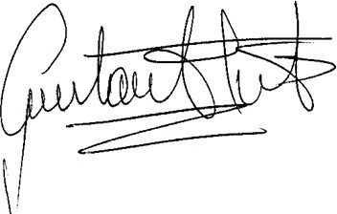
Atentamente,

GUSTAVO ALBERTO HERRERA AVILA
C.C. Nº 19.395.114 de Bogotá
T.P. N° 39.116 del C. S. de la J.

Auto 1304 del 28 de agosto del 2024
Patiño, Héctor. “Responsabilidad extracontractual y causales de exoneración. Aproximación a la jurisprudencia del Consejo de Estado colombiano”. Revista Derecho Privado N14. Universidad Externado de Colombia. 2008
Corte Suprema de Justicia. Sala Civil. Sentencia del 15 de enero de 2008. Expediente 87300.
Corte Suprema de Justicia. Sala de Casación Civil. M.P. Fernando Giraldo Gutiérrez. SC7978-2015. Radicado 2008-00150
Sentencia de la Corte Suprema de Justicia - Sala de Casación Civil y Agraria, MP. William Namén Vargas, del 24 de agosto de 2009. Expediente 11001-3103-038-2001-01054-01.
Corte Suprema de Justicia Sentencia 6527 de 16 de marzo de 2001. MP Silvio Fernando Trejos Bueno.
Corte Suprema de Justicia Sentencia 5462 de 2000 MP José Fernando Ramírez Gómez.
Corte Suprema de Justicia Sentencia 3001 de 31 de enero de 2005 MP Pedro Octavio Munar Cadena.
Corte Suprema de Justicia. Sala de Casación Civil. SC 6279-2016. Noviembre 11 de 2016.
Sentencia de casación civil del 13 de mayo de 2008, Exp.1997-09327-01.
Corte Suprema de Justicia. Sala de Casación Civil. Sentencia del 6 de mayo de 2016. Rad: 2004-032 (M.P: Luis Armando Tolosa Villabona)
Ídem.
Corte Suprema de Justicia, Sentencias SC15996-2016 y SC9193-2017
Tamayo, Javier. Tratado de Responsabilidad Civil. Tomo II. Prueba de los Perjuicios Morales Subjetivados. Pág. 508.
Corte Suprema de Justicia. Sala de Casación Civil. SC5340-2018 de 7 de diciembre de 2018. Magistrado Ponente: Arnoldo Wilson Quiroz Monsalvo.
“b) Daño a la vida de relación: Este rubro se concede únicamente a la víctima directa del menoscabo (…)”.
Sentencia SC9193-2017, Rad. 11001-31-03-039-2011-00108-01, 28 de junio de 2017, M.P. Ariel Salazar Ramírez.
Sentencia SC 562-2020, Rad. 73001-31-03-004-2012-00279-01, 27 de febrero de 2020, M.P. Ariel Salazar Ramírez.
sentencia del 4 de Mayo de 2011, Sección Tercera del Consejo de Estado
Sentencia SC 562-2020, Rad. 73001-31-03-004-2012-00279-01, 27 de febrero de 2020, M.P. Ariel Salazar Ramírez.
Corte Suprema de Justicia. Sentencia Rad. 2000-01141 del 24 de junio de 2008.
Consejo de Estado en la Sentencia No. 44572 del 18 de julio de 2019 proferida por la Sección Tercera, M.P. Carlos Alberto Zambrano.
Sentencia SC780-2020. M.P. Ariel Salazar Ramírez.
Ibídem.
ÁLVAREZ GÓMEZ Marco Antonio. “Ensayos sobre el Código General del Proceso. Volumen I. Hipoteca, Fiducia mercantil, Prescripción, Seguros, Filiación, Partición de bienes en vida y otras cuestiones sobre obligaciones y contratos”. Segunda Edición. Editorial Temis, Bogotá, 2018. Pág. 121-125.
Sentencia SC2482-2019 de 9 de julio de 2019, Radicación n.° 11001-31-03-008-2001-00877-01. Sala de Casación Civil de la Corte Suprema de Justicia. MP: ÁLVARO FERNANDO GARCÍA RESTREPO
Corte Suprema de Justicia, Sala de Casación Civil M.P. Dr. Pedro Octavio Munar Cadena. Exp. 1100131030241998417501
Superintendencia Financiera de Colombia, Concepto No. 1999055614-2 Febrero 9 de 2000.
Corte Suprema de Justicia. Sala de Casación Civil. Sentencia. Expediente 2008-00193-01. Diciembre 13 de 2019.
Corte Suprema de Justicia, Sala de Casación Civil, sentencia del 17 de septiembre de 2015, MP. Ariel Salazar Ramírez, radicado 11001-02-03-000-2015-02084-00.
Dice el precepto: “Con las restricciones legales, el asegurador podrá, a su arbitrio, asumir todos o algunos de los riesgos a que estén expuestos el interés o la cosa asegurados, el patrimonio o la persona del asegurado”.
Corte Suprema de Justicia. Sala de Casación Civil. Sentencia SC4527-2020. M.P. Francisco Ternera Barrios.
Corte Suprema de Justicia. Sala de Casación Civil. Sentencia del 31 de enero de 2007. Exp. 2000-5492-01. M.P. Carlos Ignacio Jaramillo.
Corte Suprema de Justicia. Sala de Casación Civil. Sentencia SC5327-2018. Magistrado Ponente: Luis Alfonso Rico Puerta.
Corte Suprema de Justicia, Sala de Casación Civil, respecto al carácter indemnizatorio del Contrato de Seguro, en sentencia del 22 de julio de 1999, expediente 5065
Corte Suprema de Justicia, Sala de Casación Civil, sentencia del 14 de diciembre de 2001. Mp. Jorge Antonio Castillo Rúgeles. EXP 5952.
Corte Suprema de Justicia. Sentencia SC1947-2021. M.P. Álvaro Fernando García Restrepo. 26 de mayo de 2021.
Corte Suprema de Justicia, sentencia SC 5681 de 2018, MP. Ariel Salazar Ramírez

